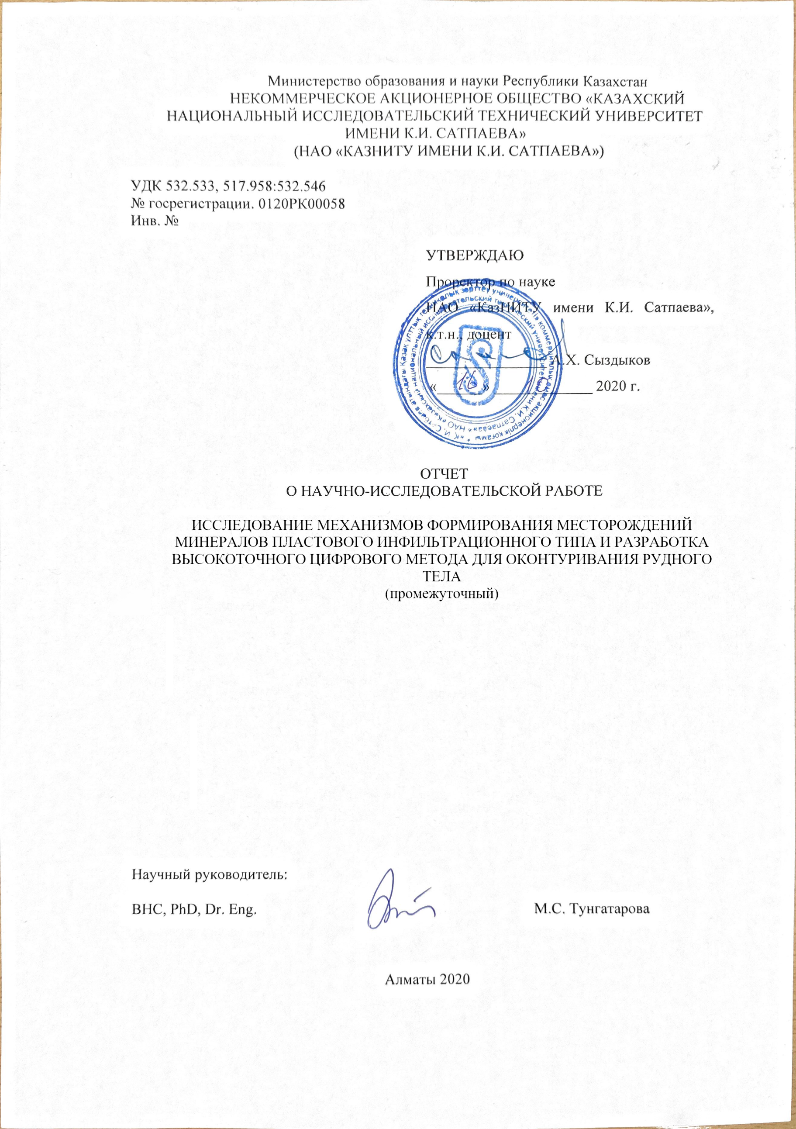
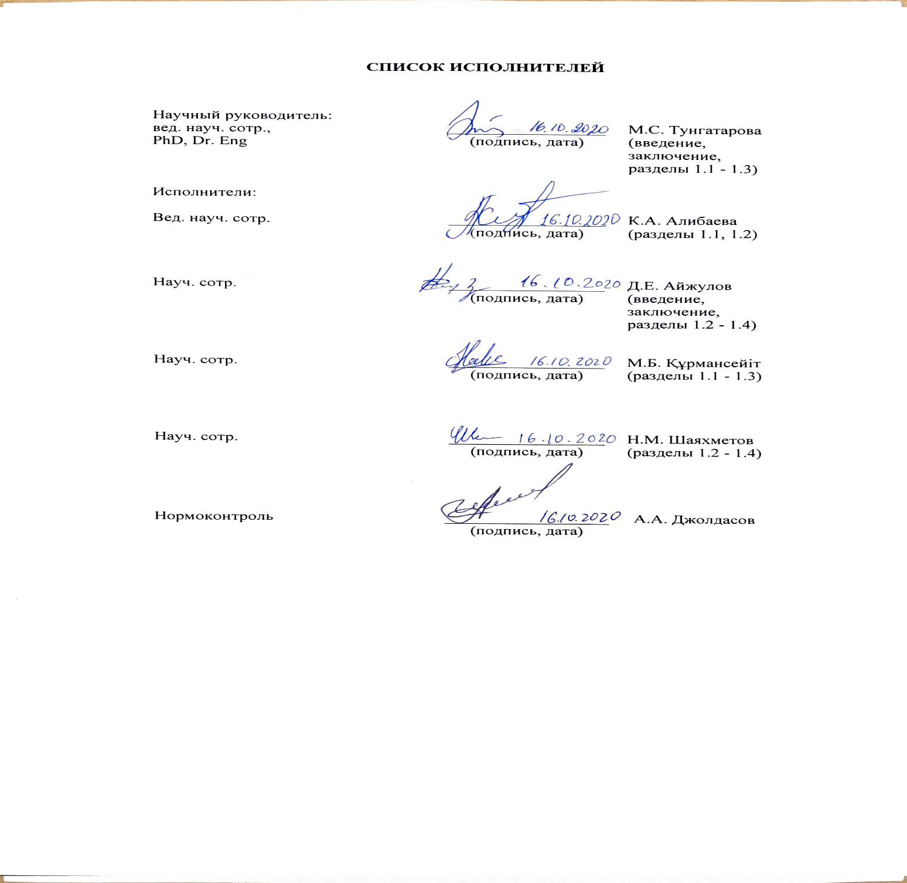
ТҰЖЫРЫНДАМА

Есеп 56 бет., 27 сур. және 30 әдеб
қабатты инфильтрациялық типті кен орындар, компьютерлік симулятор, шешім қабылдау жүйесі, геологиялық модельдеу, кен денесінің кескіні, қорды есептеу, пайдалы қазбаларды барлау, геологиялық ақпараттық жүйе.
Зерттеу нысандары – қабатты инфильтрациялық типті минерал кен орындары немесе кен қабатында минералдың фильтрациясы нәтижесінде қалыптасқан басқа кезкелген кен орындар.
Жұмыстың мақсаты - қабатты инфильтрациялық типті минерал кен орындарының қалыптасу механизмдерін анықтау және кен денесін кескіндеуге арналған дәлділігі жоғары 3D сандық әдісті жасау.
Жұмысты жүргізу әдістері Қабаттағы ерітінді фильтрациясын және реакцияға түсетін масса алмасу процесстерін модельдеу үшін механиканың фундаменталды заңдары мен есептеуіш гидродинамика әдістері қолданылды, және қабаттың құрылымын анықтау үшін стохастикалық геологиялық модельдеу әдістері қолданылды.
Зеттеу нәтижелері және олардың жаңалығы: Гидрогеологиялық, гидродинамикалық процесстер мен геохимиялық механизмдердің ҚИТ кен орындарының қалыптасуына әсері зерттелді; анықталған ортада минералдың тұнығу кинетикасының химиясының, ерітіндінің фильтрациясының және минералдың тұнығуының модельдері жасалды. Жасалған модельдер, бар геостатистикалық әдістерді бағалау үшін арналған тестілік геологиялық модельді генерациялауға қолданылды. Нәтижесінде, кригинг және КСА әдістері фильтрациялық қаисеттердің минералдың қабаттағы таралуына әсер етпейтіні көрсетілді; кен орнындағы минералдың және фильтрациялық қасиеттердің таралу заңдылықтарын ескеретін әдіс ұсынылды. Зерттеудің жаңалығы – ҚИТ кен орындарының қалыптасуна әсер ететін геологиялық, гидродинамикалық және геохимиялық факторларды талдауда, және сол факторларды ескеретін кен қабатының құрылымын анықтайтын әдісті жасауда.
Қолдану саласы - Зерттеудің нәжелерінің мақсаттық тұтынушылары: Казатомпром және Қазақмыс тау-кен, минерал өндіру кәсіпорындары.
ҒЗЖ-ын жүзеге асыру бойынша ұсыныстар. Іске асырудың потенциалды субъектілері – тау-кен компаниялардың геологиялық барлау бөлімшелері.
Жұмыстың экономикалық тиімділігі немесе маңыздылығы – Бұл жұмыс геологиялық барлау барысында, барлау ұңғымаларының санын өсірмей, ҚИТ кен орындарының қорды есептеудің дәлділігін арттыруға бағытталған, соның нәтижесінде қорды бағалау және іздеу жұмыстарына арналған шығын азаяды.
Зерттеу объектісінің дамуы туралы болжамдар. Ұсынылған әдіс ҚИТ кен орындарының геологиялық барлау жұмыстарын жүргізу және қорын санау барысында қолданыла алады.
РЕФЕРАТ

Отчет 56 стр., 27 рис. и 30 ист.
месторождения пластово инфильтрационого типа, компьютерный симулятор, система принятия решений, геологическое моделирование, контур рудного тела, подсчет запасов, разведка минерала, геолого-информационная система.
Объектами исследования являются месторождений минералов пластового инфильтрационного типа или любые другие месторождения сформированные за счет фильтрации минерала в рудоносном слое.
Цель работы - установление механизмов формирования месторождений минералов пластового инфильтрационного типа и разработка высокоточного 3D цифрового метода для оконтуривания рудного тела.
Метод или методология проведения работ. Использованы фундаментальные законы механики, методы вычислительной гидродинамики для моделирования фильтрации раствора и реагирующего массопереноса в пласте и стохастические методы геологического моделирования для восстановления структуры пласта.
Результаты работы и их новизна. Исследованы влияния гидрогеологических, гидродинамических процессов и геохимических механизмов на формирование месторождений ПИТ; построены химическая модель кинетики осаждения минерала в восстановленной среде; модели фильтрации минералосодержащего раствора и осаждения минерала в восстановленной среде. Разработанная модель использована для генерации тестовой геологической модели, на которой проведена оценка существующих методов геостатистики; показано, что методы кригинга и ОВР не учитывают влияние фильтрационных свойств на распределение минерала в пласте; предложена методика восстановления структуры рудоносного пласта, учитывающая закономерности распределения минерала и фильтрационных характеристик месторождений. Новизна исследования заключается в анализе геологических, гидродинамических и геохимических факторов, влияющих на формирование месторождений ПИТ, и разработке методики восстановления структуры рудоносного пласта с учетом перечисленных факторов.
Область применения. Целевыми потребителями являются горно-рудные предприятия, добывающие предприятия АО НАК Казатомпрома и Корпорации Казахмыс.
Рекомендации по внедрению НИР. Потенциальными субъектами внедрения являются геологоразведочные подразделения горнорудных компаний.
Экономическая эффективность или значимость работы. Данная работа направлена на повышение точности подсчета запасов месторождений ПИТ при проведении геологоразведочных работ без увеличения количества разведочных скважин, тем самым позволит снизить расходы на поиск и оценку запасов.
Прогнозные предположения о развитии объекта исследования. Предложенная методика может быть использована при проведении геологоразведочных работ и подсчете запасов месторождений ПИТ.
СОДЕРЖАНИЕ

ВВЕДЕНИЕ 7
ОСНОВНАЯ ЧАСТЬ ОТЧЕТА О НИР 12
1 Изучение гидродинамических, гидрогеологических и геохимических процессов формирования и выявление закономерностей распределения фильтрационных характеристик месторождений пластово-инфильтрационного типа 12
1.1 Изучение гидродинамических и гидрогеологических процессов формирования месторождений пластово-инфильтрационного типа 12
1.2 Изучение геохимических механизмов формирования месторождений пластово-инфильтрационного типа 20
1.3 Изучение и сравнение различных методов геостатистики для месторождений пластово-инфильтрационного типа 32
1.4 Выявление закономерностей распределения минерала и фильтрационных характеристик месторождений и построение методики восстановления структуры рудоносного пласта 37
ЗАКЛЮЧЕНИЕ 44
СПИСОК ИСПОЛЬЗОВАННЫХ ИСТОЧНИКОВ 46
ПРИЛОЖЕНИЕ А – Календарный план 49
ПРИЛОЖЕНИЕ Б – Перечень опубликованных работ по теме за 2020 год 53
ПРИЛОЖЕНИЕ В – Подтверждающие документы 54
ПРИЛОЖЕНИЕ Г – Выписка из протокола НТС 56

ТЕРМИНЫ И ОПРЕДЕЛЕНИЯ

В настоящем отчете о НИР применяют следующие сокращения и обозначения:
Балансовые руды | – руды, добыча и переработка которых экономически целесообразна при достигнутом уровне развития техники и технологий
Время пролета | – это время, требуемое частице для прохождения определенного расстояния вдоль линии тока
Геохимический барьер | – зона между окисленной и восстановленной средой, которая значительно ухудшает миграционные свойства минералов
Контрастность восстановительного барьера | – разность окислительно-восстановительных потенциалов между окисленными и восстановленными зонами геохимического барьера
Линия тока | – линия, направление касательной к которой в каждой точке совпадает с направлением скорости частицы жидкости в этой точке (другими словами, в каждый момент времени частица движется вдоль линии тока).
Месторождения пластов-инфильтрационного типа (ПИТ) | – месторождения, ценное вещество которых выщелочено из одних пород, перенесено грунтовыми водами и отложено в других породах в промышленных концентрациях
Мощность породы | – толщина пласта или комплекса геологических отложений
Окислительно-восстановительный потенциал | – мера способности химического вещества присоединять электроны
Эпигенетические месторождения | – залежи полезных ископаемых, образовавшиеся позднее вмещающих их горных пород.

ВВЕДЕНИЕ

Месторождения пластового инфильтрационного типа (ПИТ), также известные как месторождения пластового окисления, в англоязычной литературе называемые «роллфронтами», являются скоплением минералов в пористых песчаниках между окисленными и восстановленными зонами [1]. Месторождения сформировались за счет растворения минералов из горных пород, их последующей миграции вдоль пористых каналов и выпадения в осадок в так называемых геохимических барьерах между окисленной и восстановленной средами.
Обоснование необходимости проведения НИР. Месторождения ПИТ отличаются составом различных полезных минералов, в том числе редкоземельных минералов, таких как селен, молибден, рений, ванадий, скандий и иттрий. При этом концентрация минералов месторождений ПИТ достаточно низкая для отработки традиционными способами и хорошо подходят для отработки безопасным и эффективным методом подземного скважинного выщелачивания (ПСВ). Процесс добычи методом ПСВ заключается в закачке выщелачивающего раствора в пласт, растворении и переносе растворенного полезного компонента, откачке продуктивного раствора на поверхность. В то же время процесс формирования месторождений ПИТ состоит из следующих этапов: растворение минерала из горных пород кислородосодержащими водами, перенос растворенного полезного компонента грунтовыми водами, выпадение в осадок в следствии восстановительной реакции. Таким образом, процесс добычи методом ПСВ схож с процессом формирования месторождений ПИТ, но обратен и на порядки быстрее [2].
Следующие провинции вмещают месторождения ПИТ: Чу-Сарысу (750 тыс. т.), Сыр-Дарья (300 тыс. т.), Кызылкум (350 тыс. т.), Плато Колорадо (1100 тыс. т.), Вайоминг (220 тыс. т.), Texas Coastal Plain (160 тыс. т.), Мали-Нигерия (450 тыс. т.) и Чешская меловая плита (100 тыс. т.) [3]. Международное агентство по атомной энергии в своей публикации «Мировые урановые месторождения» [4] перечисляет следующие роллфронтные месторождения: Мойнкум, Инкай и Мынкудук (Казахстан), Ранчо Кроу Батт и Смит (США) и Букинай, Сугралы и Учкудук (Узбекистан). Далькамп в своих работах [5, 6] дает обзор различных месторождений урана в мире, в том числе ПИТ. Им описаны геологические особенности отложений на береговой линии в бассейнах Вайоминга и прибрежной равнине Южного Техаса, а также залежей ПИТ в бассейнах Чу-Сарысу и Сырдарьи.
По данным Всемирной Ядерной Ассоциации [7] на 2017 год Казахстан занимает второе место по запасам урана с общим объемом 842,200 тонн, что составляет 14% от общих мировых запасов. 69% из них можно извлечь с помощью метода выщелачивания на месте [8].
В свете падающих цен на сырье, наблюдается значительное снижение инвестиций [9] при росте затрат на геологоразведку [7], а также сокращение запасов, рентабельных к добыче. При падающих инвестициях в минералодобывающую промышленность, развитие методов проведения геологической разведки минералосодержащих месторождений позволит поддержать сырьевую базу на должном уровне. Более эффективная отработка месторождений, за счет детализации информации о геометрическом расположении и запасах руд позволит сократить себестоимость добычи и ввести большее количество ресурсов в категорию рентабельных.
Оценка современного состояния решаемой проблемы. Эффективность добычи минералов, с точки зрения затрат на бурение и дальнейшую эксплуатацию, зависит от точности определения контура и распределения содержания минерала в пласте. На текущий момент, оконтуривание балансовых руд (руд рентабельных к отработке) в урановой промышленности производится вручную на основе существующих методических рекомендаций [10] или при помощи методов геостатистики [11]. Однако, применяемые методы не учитывают гидродинамические и химические факторы, влияющие на формирование месторождений. Вместе с тем, как показывает предварительные исследования [12, 13], изучая механизмы образования месторождений ПИТ, можно установить определенные закономерности распределения руды в пласте, что позволит разработать метод оконтуривания тела руды с повышенной точностью. В результате чего, появится возможность: снизить затраты на геологоразведку и разработку за счет сокращения количества скважин, повысить точность подсчета запасов и степень извлечения в процессе добычи. Ряд существующих программных продуктов (GOCAD, Leapfrog, Petrel, Micromine, ArcGIS), используют стандартные методы геостатистики без возможности уточнения моделей с учетом геогидрохимических факторов формирования присущим месторождениям ПИТ.
В связи с вышесказанным, целью проекта является установление механизмов формирования месторождений минералов ПИТ для создания математической и численной моделей, описывающих их формирование, а также на основе полученных результатов разработать высокоточный 3D цифровой метод для оконтуривания рудного тела.
Таким образом, в рамках настоящего проекта планируется разработка 3D моделирующего программного инструмента для построения контура и подсчета запасов месторождений ПИТ со встроенным трехмерным визуализатором.
Актуальность. Добыча минералов, в том числе урана, является одной из ключевых отраслей Казахстана. Несмотря на то, что Казахстан занимает второе место в мире по запасам урана, существуют значительные проблемы с сырьевой урановой базой. Уран является одним из ресурсов, объемы погашенных запасов которого значительно превышают их приросты от разведки. Наблюдаемое сокращение запасов балансовых руд приведет к сокращению прибыли урановой индустрии Казахстана [7, 9].
Таким образом, актуальность предлагаемого проекта подтверждается следующими фактами:
- ситуация с ценами минерала, таких как уран, на рынке и соответствующими объемами инвестиций в геологоразведку;
- падающая сырьевая база Казахстана;
- и вопросы оптимизации процессов добычи минерала для снижения себестоимости.
Сложность геологической разведки месторождений инфильтрационного типа лежит в ограниченном количестве доступных методик, которые, в локальных масштабах, требуют бурения сети разведочных скважин в перспективных районах [2, 14, 15], что само по себе является длительным и дорогостоящим процессом. Применение методов геологического моделирования с учетом специфичных к месторождениям ПИТ гидрогеохимических характеристик позволит сократить расходы при разведке, и получить более точные геологические модели для последующих геотехнологических работ. Авторами предлагается дополнить существующие стохастические модели дополнительными методами вычислительной гидродинамики и кинетики химических процессов осаждения минералов в геохимических барьерах между окисленными и восстановленными средами.
Основание и исходные данные для разработки темы. В горнорудных предприятиях существуют геологические базы данных, содержащие информацию по геофизическому исследованию скважин. По результатам интерпретации этих данных строятся интервалы вдоль ствола скважин, содержащие сведения по концентрации минерала, фильтрационных характеристиках, а также литологическом типе породы вдоль ствола скважины [10]. Задачами геолога являются формирование контура рудного тела, подсчет запасов (с балансовой концентрацией), а также определение непроницаемых или низкопроницаемых зон пласта. Вся эта работа осуществляется интерполяцией значений в пространстве на основании скважинных данных. Одной из задач проекта является предложить новый метод, который позволяет с учетом гидродинамических и геохимических факторов, влияющих на формирование месторождения, построить контур рудного тела и произвести подсчет запасов, предоставить геологу или геотехнологу в удобной 3D и/или 2D форме с визуализацией для последующей работы. Соответственно исходными данными для разработки темы являются скважинные данные, содержащие сведения по литологии, фильтрационных характеристиках и концентрации минерала.
Сведения о планируемом научно-техническом уровне разработки, о патентных исследованиях и выводы из них. Для выполнения поставленных задач применены актуальные методы вычислительной гидродинамики и геостатистики. Разработанные модели будут реализованы в виду 3D геомоделирующего инструмента, в котором будут применены современные методы распараллеливания, хранения и визуализации данных. Результаты исследования доложены на международной конференции и приняты в печать в журнал, индексируемый в базе данных Scopus.
Сведения о метрологическом обеспечении НИР. Проведен анализ факторов, влияющих на формирование месторождений пластово-инфильтрационного типа, в соответствии с которыми составлен симулятор для генерации тестовой геологической модели месторождения. Точность результатов исследования определяется точностью исходных данных, которые собираются в ходе геологоразведочных работ. Все приборы, используемые при геологоразведке, проходят сертификацию и соответствуют метрологическим стандартам.
Научная новизна. Как сказано ранее, текущие цифровые технологии моделирования редко учитывают гидродинамические и геохимические процессы, влияющих на формирование инфильтрационных месторождений, которые бы могли их улучшить. Более того, в настоящее время построение контура рудного тела и выполнение подсчета запасов выполняется вручную на основе методических рекомендаций, разработанных самостоятельно в каждой из добывающей отраслей. Соответственно, точность построенных геологических моделей сильно зависит от квалификации конкретного эксперта и могут сильно отличаться от эксперта к эксперту.
В концепции развития геологической отрасли Республики Казахстан до 2030 года [16] в качестве целей указаны: «развитие инфраструктуры геологической отрасли в сфере разработки и внедрения инновационных технологий»; и «воспроизводство минерально-сырьевой базы, развитие конкурентной среды и внедрение инновационных технологий». В связи с этим, в рамках заявленного проекта, авторами предлагается:
- исследовать процессы формирования инфильтрационных месторождений с точки зрения геологии, гидродинамики и геохимии;
- улучшить текущие методики стохастического моделирования инфильтрационных месторождений;
- определить оптимальные способы расположения разведочных скважин;
- разработать программный инструмент, интегрирующий модули геологического, гидродинамического и геохимического моделирования для оконтуривания рудного тела месторождений урана пластового инфильтрационного типа.
Связь работы с другими научно-исследовательскими работами. В рамках [13] при разработке горно-геологического модуля исполнители заметили, что существующие методы недостаточно точно описывают геологическое строение месторождения. Используя существующие программные пакеты проведено предварительные 2D исследования, которые показали перспективность разработки новых высокоточных стохастических методов для геологического моделирования месторождений ПИТ. В рамках данного проекта будет установлены механизмы формирования месторождений минералов ПИТ и разработан 3D стохастический метод для построения геологической модели, метод построения контура рудного тела и подсчета запасов минералов.
Сведения о патентных исследованиях и выводы из них. Создание программных продуктов и средств не подлежит патентированию, возможно получения свидетельства о внесении сведений в государственный реестр прав на объекты, охраняемые авторским правом, получение которых планируется исполнителями. В приведенной постановке задач действующих охранных документов не выявлено.
Календарный план приведен в приложении А, перечень опубликованных работ по теме за 2020 год приведен в приложении Б, подтверждающие документы приведены в приложении В, выписка из протокола НТС приведена в приложении Г.

ОСНОВНАЯ ЧАСТЬ ОТЧЕТА О НИР

1 Изучение гидродинамических, гидрогеологических и геохимических процессов формирования и выявление закономерностей распределения фильтрационных характеристик месторождений пластово-инфильтрационного типа

1.1 Изучение гидродинамических и гидрогеологических процессов формирования месторождений пластово-инфильтрационного типа

В рамках данного раздела календарного плана были проведены исследования по изучению гидрогеологических и гидродинамических процессов формирования месторождений ПИТ; построена модель формирования месторождений ПИТ с учетом фильтрации минерала в пористых средах.
В работе Максимовой [17] рассмотрены основные факторы образования полиэлементных (уран, молибден, селен, рений, ванадий, скандий, итрий, лантанойды) месторождений ПИТ, приуроченных к водоносным зонам осадочного чехла. На основе обобщения и анализа гидродинамических данных детально охарактеризованы рудоконтролирующая пластовая эпигенетическая зональность и поведение различных химических элементов в рудообразующем процессе. В работе определено, что гидродинамический фактор является основным при формировании месторождений ПИТ. Так, месторождения ПИТ могут возникнуть только в артезианских бассейнах, обладающих инфильтрационным гидродинамическим режимом.
В работах Далькампа [5, 6] представлен широкий обзор особенностей геологического строения урановых месторождений, и обобщение этих данных в виде типологической классификации с детальным описанием отдельных урановых районов и месторождений. В работе приведены различные типы месторождений и специфика их формирования, в том числе эпигенетических. В работе [6] приведены отличительные характеристики месторождений ПИТ, описанные как отложения, которые представляют собой дугообразные зоны вкраплений урановой матрицы, ограниченные слабо проницаемыми горизонтами сверху и снизу. Минерализованные зоны состоят из удлиненных и извилистых полос, направленных вдоль проницаемых пластов и перпендикулярных потоку грунтовых вод. Минерализованные зоны имеют выпуклую форму вниз по гидрологическому градиенту. Они имеют нечеткие границы с восстановленным песчаником ниже по потоку грунтовых вод и резкие границы с окисленным песчаником выше по потоку (рисунок 1).

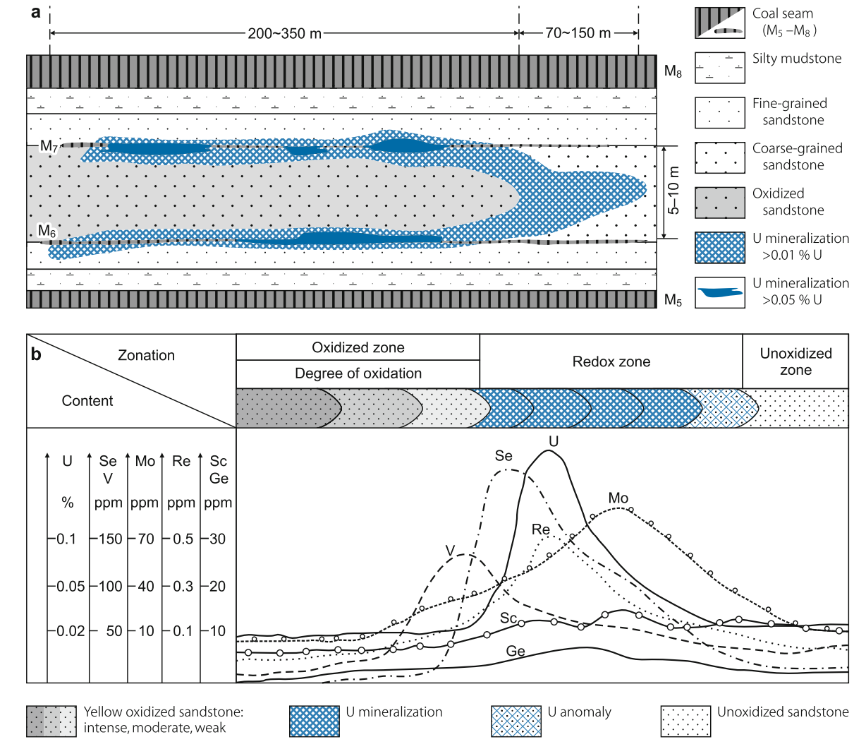
Рисунок 1 – Форма минерализации в виде «роллов» в месторождениях ПИТ. Показана концентрация различных компонентов по потоку подземных вод относительно окисленной и восстановленной зон [6]

В работе также освещены географические и геометрические характеристики минерализации. Так, уран встречается как минимум в девяти песчаных горизонтах с интервалами глубин от 80 м до более 500 м вдоль очень протяженных, до нескольких сотен километров, почти сплошных минерализованных зон вдоль извилистых окислительно-восстановительных фронтов, отдельные участки которых произвольно определены как месторождения. Рудные тела, связанные с окислительно-восстановительными фронтами, в основном имеют форму роллов. В плане рудные тела ПИТ выглядят как непрерывные извилистые ленты, длиной от нескольких километров до 30 км и шириной от 20 до 1 000 м; в поперечном сечении они преимущественно имеют асимметричный полумесяц толщиной 1–30 м с хвостами переменной длины.
Рудообразование началось с поднятием хребтов Тянь-Шаня. Косвенные свидетельства позволяют предположить, что горы Тянь-Шаня, примыкающие к Чу-Сарысуйскому бассейну с юга и юго-востока, не только снабжали его отложениями, но также обеспечивали уран и другие элементы, связанные с рудой.
В работе Язикова [18] определен перечень гидрогеологических факторов, влияющих на рентабельность добычи месторождений ПИТ, в частности: литологический состав и мощность водовмещающих пород; глубины залегания водоносных горизонтов и уровней подземных вод, характер развития подземных вод; направление движения и скорость естественного потока подземных вод; подстилающий и перекрывающий водоупоры; фильтрационные свойства пород рудовмещающего горизонта.
В работе [14] освещены закономерности и длительность образования и размещения урановых месторождений. Выделяются следующие подтипы месторождений: ролловые (фронты пластового окисления, также известные как месторождения ПИТ), пластовые, приразломно-пластовые и палеодолинные.
Большое значение в образовании уранового оруденения имеют различные гидродинамические режимы подземных вод [19]. Распределение грунтовых вод определяется рельефом поверхности, и обусловлено силами гравитации. При их рудообразовании определяющее значение имеет проницаемость рудовмещающих пород и наличие геохимического барьера в зоне выклинивания химически окисленных пород. Водный режим в совокупности с составом пород определяет морфологию рудных тел, текстуры и структуры руд.
В работе Тарханова [3] рассмотрены закономерности пространственного размещения урана и факторы, способствующие формированию крупных месторождений. Предложена формула для оценки потенциальных ресурсов учитывающая следующие факторы: исходное и остаточное содержание урана в растворах, проницаемость породы, пьезометрический уклон, длительность рудообразования и степень контрастности восстановительного барьера.
В результате проведенного обзора работ по изучению гидродинамических и гидрогеологических процессов формирования месторождений ПИТ выявлены следующие факторы, учтенные исполнителями проекта при построении гидродинамической модели:
- гравитация является причиной движения подземных вод, соответственно течение в пласте обусловлено наличием гидравлического уклона;
- фильтрационные характеристики (помимо других факторов, рассмотренных в следующем подразделе) влияют на конечную геометрию рудного тела;
- месторождения ПИТ как правило имеют верхний и нижний водоупоры (слабо- или непроницаемые породы);
- конечная форма оруденения в плане выглядит в виде извлистой ленты (Рисунок 18) и в виде полумесяца (вытянутого языка) в вертикальном срезе.
Таким образом, математическая модель фильтрации вод в проницаемом пористом пласте, описывается законами Дарси и сохранения массы [20]:

$$∇∙\vec{u}=0$$ | (1)
$$\vec{u}=-k_{f}∇H$$ | (2)

где
$\vec{u}$ – скорость фильтрации раствора,
$k_{f}$ – коэффициент фильтрации пласта,
$H-$гидродинамический напор в пласте.
Подставляя уравнение (2) в уравнение (1), получим уравнение эллиптического типа, которое решается методом верхней релаксации:

$$∇∙(k_{f}∇H)=0$$ | (3)

В работе [12], в 2D постановке, используя Comsol Multiphysics проведено предварительное исследование влияния профиля скорости на входе канала на распределение поля скоростей. В рамках настоящей работы исполнителями разработан предварительный 3D программный функционал для исследования процессов формирования месторождений ПИТ.
На рисунке 2 показаны 2D распределения полей скоростей и линии давления в канале с линейным начальным распределением скорости и подачей раствора на входе через небольшое отверстие. Начальные скорости в обоих случаях имели одинаковое значение.

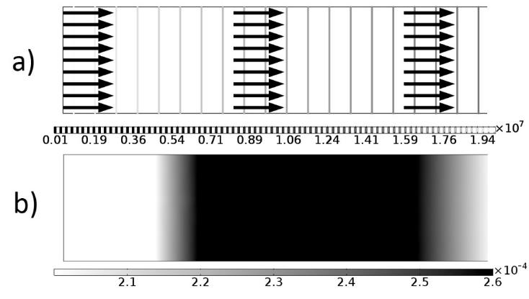 | 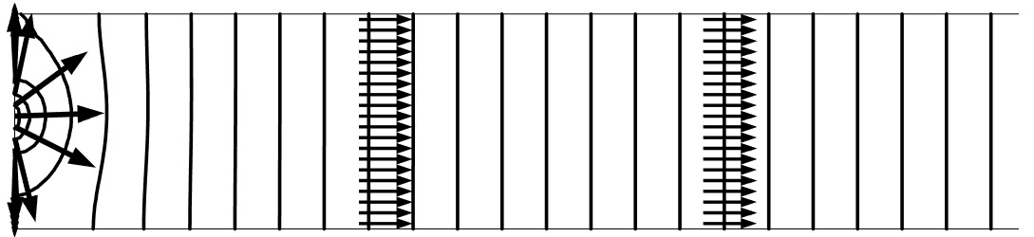
Рисунок 2 – Поле скоростей в канале постоянного сечения в 2D постановке [12]

Численный эксперимент, проведенный ранее авторами (Рисунок 2), реализован в трехмерной постановке как показано на рисунке 3. Результаты показывают, что в канале постоянного сечения при линейной начальной скорости (рисунок 3, 1) форма профиля скорости не меняется. В то время как при подаче раствора через отверстие (рисунок 3, 2) профиль скорости, имеющий в начале течения нелинейный вид, выравнивается ниже по потоку.
1)  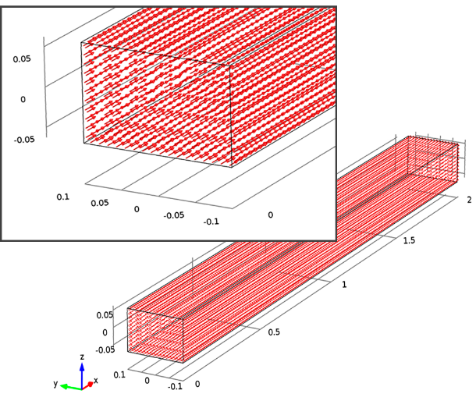 | 2)  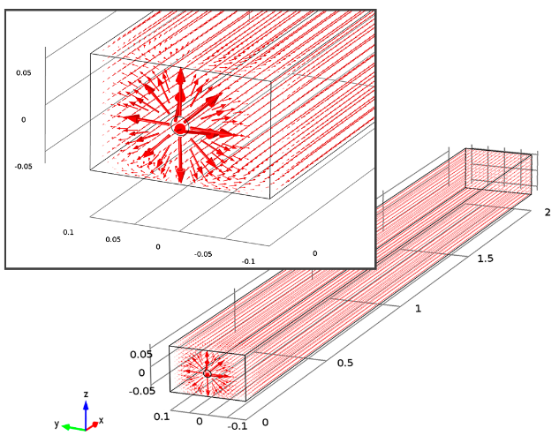
 | 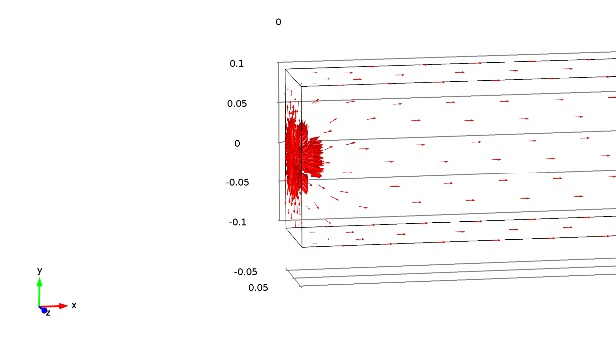

Рисунок 3 – Поле скоростей в канале постоянного сечения в 3D постановке при подаче через всю стенку (1) и через отверстие (2)

Кроме того, исследовано влияние формы канала на профиль скорости. Рассмотрено течение раствора с линейным начальным распределением скорости на входе в сужающемся канале (рисунок 4). Исходное линейное распределение скорости при достижении сужающейся части канала начинает деформироваться и вытягиваться в центральной части. При переходе из суженной части в область с постоянным сечение, профиль скорости снова выравнивается.

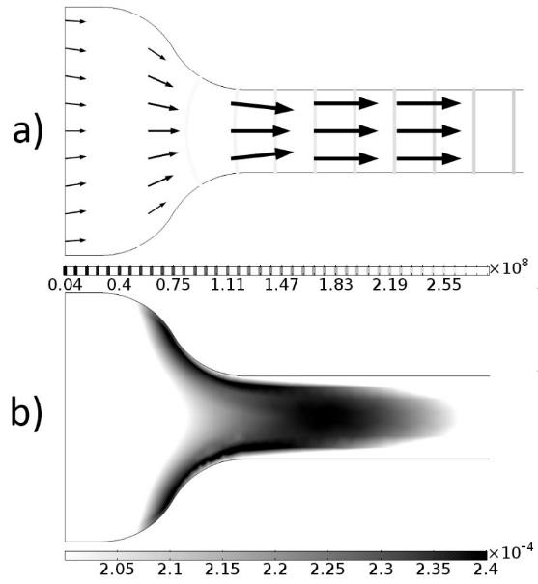 | 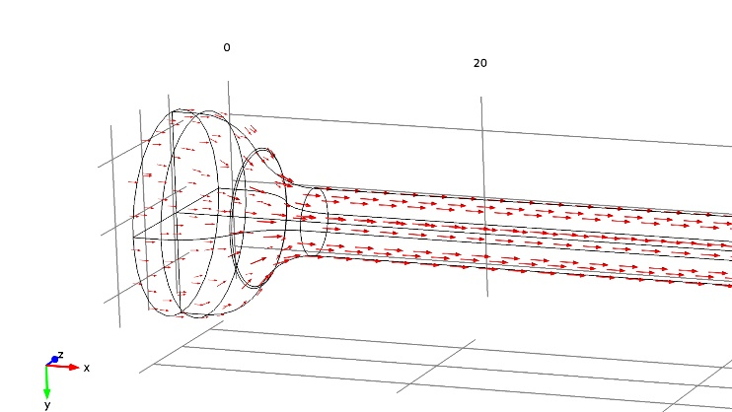
Рисунок 4 – Поле скоростей в сужающемся канале в 2D слева [12] и для 3D справа

Аналогичные исследования проведены в расширяющемся канале (рисунок 5). Результаты показывают, что при расширении сечения канала также происходит торможение потока и деформация профиля скорости, вытягивание центральной части потока с последующим выравниваем при выходе на область с постоянным сечением.

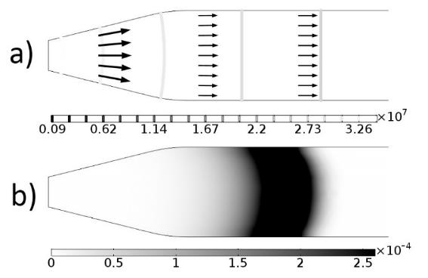 | 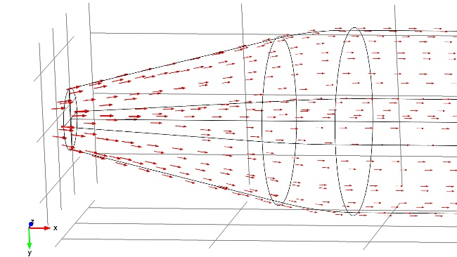
Рисунок 5 – Поле скоростей в расширяющемся канале 2D слева [12] и для 3D справа

Исследовано изменение профиля скоростей в канале переменного сечения с резким расширением суженной области (рисунок 6). Результаты показывают, что при сужении канала происходит изменение профиля скорости, где центральная часть потока ускоряется. В самом узком сечении канала скорость имеет максимальное значение. Дальше при расширении канала поток вновь замедляется, и выравнивается вниз по течению.

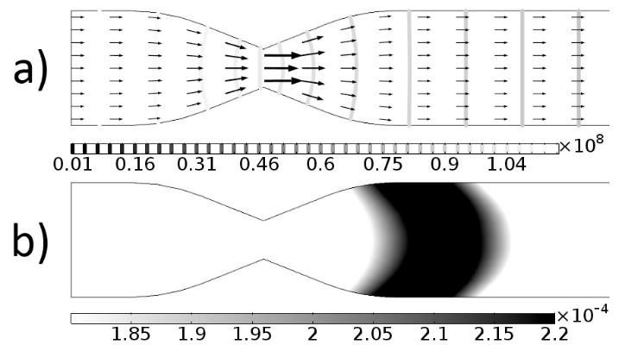
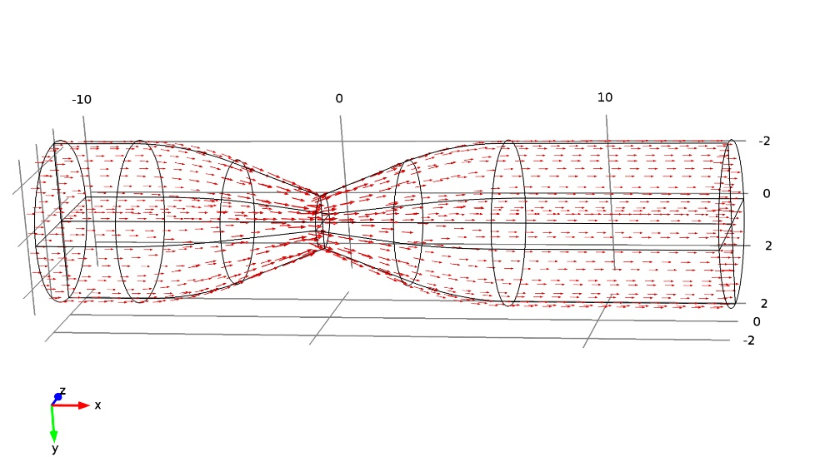
Рисунок 6 – Поле скоростей в канале переменного сечения в 2D сверху [12] и для 3D снизу

Разработанный программный функционал использован для генерации тестовой геологической модели месторождения ПИТ. Авторами рассмотрена область в форме параллелепипеда с вычислительной сеткой 90х15х60, показанная на рисунке 7. На верхней и нижней стенках поставлено граничное условие Неймана, что соответствует наличию непроницаемых водоупоров.

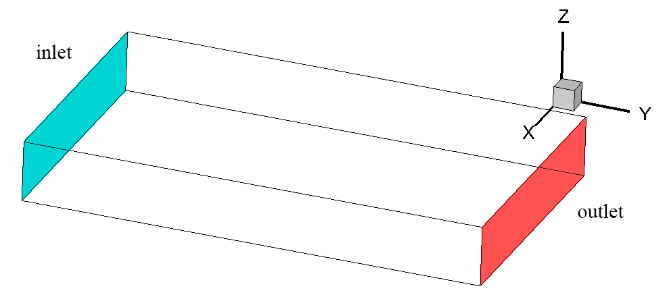
Рисунок 7 – Расчетная область

$${\left.\frac{∂p}{∂n}\right|}_{sides}=0$$ | (4)

Гидравлический уклон описывается следующими граничными условиями на входе (in) и выходе (out) из канала:

$${\left.p\right|}_{in}=p_{atm}+ρgh$$  $${\left.p\right|}_{out}=p_{atm}$$ | (5)

Рассмотрены однородное (рисунок 8) и неоднородные (рисунок 9) распределения коэффициента фильтрации в пласте. Неоднородное распределение было получено по следующей формуле:

$$Kf_{i,j,k}=(2+sin\frac{πk}{\left(N_{z}-1\right)}(sin{πi}+\cos{πj}))R$$ | (6)

где
$Kf_{i,j,k}$ – значение коэффициента фильтрации в узле сетки $i,j,k$,
$N_{z}$ – количество узлов сетки по оси Z и R диапазон допустимых значений ${Kf}_{}$.

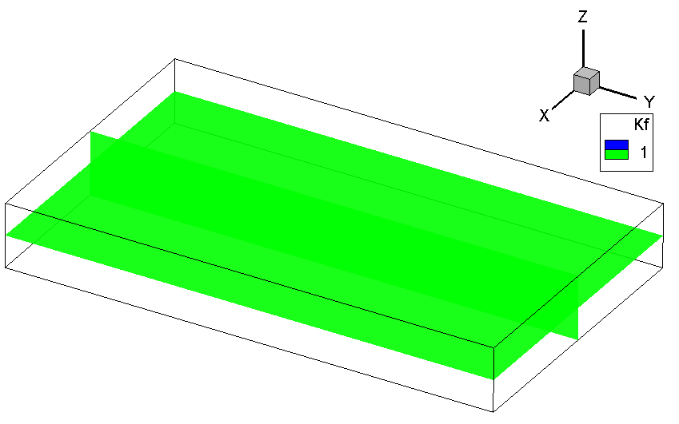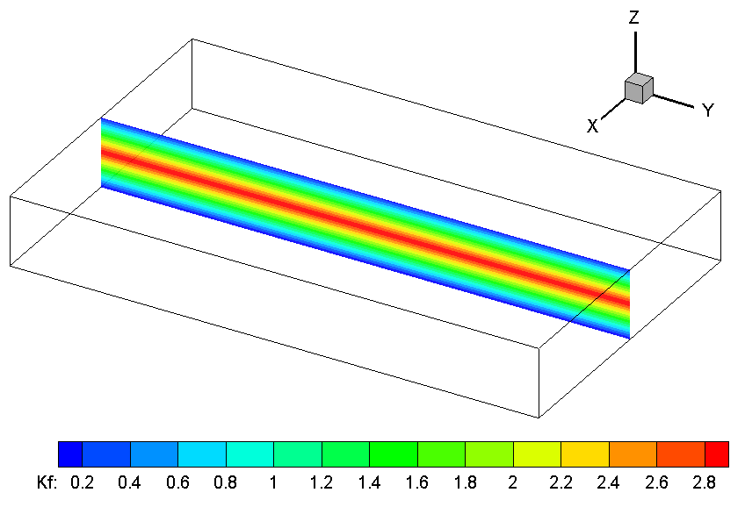
Рисунок 8 – Однородное распределение проницаемости в пласте (слева) и неравномерное распределение проницаемости по вертикали (справа)

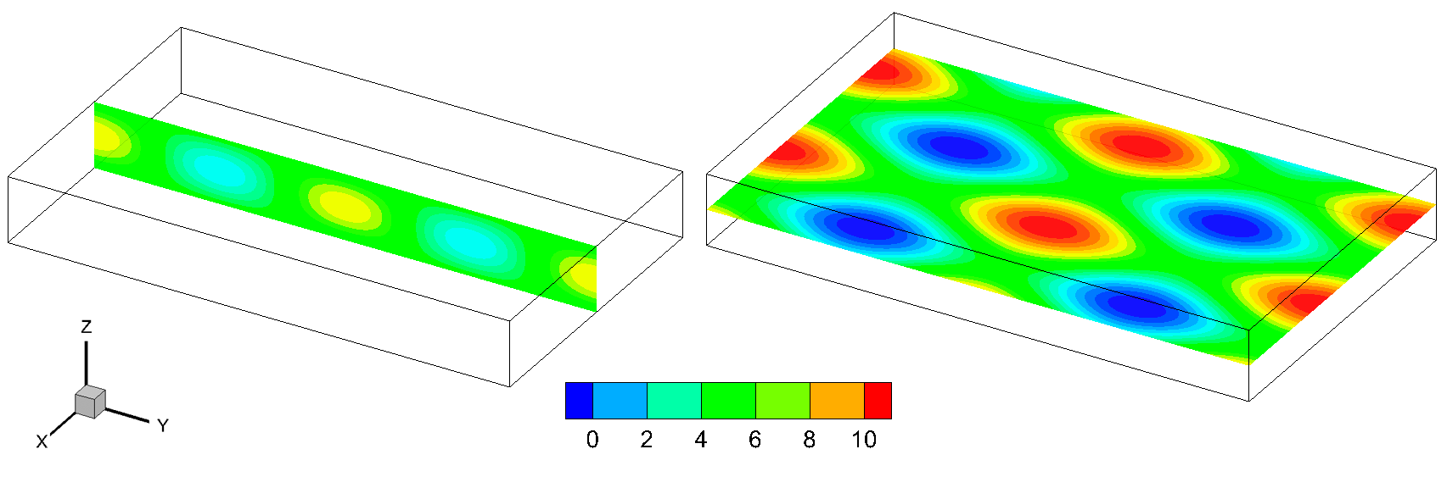
Рисунок 9 – Неоднородное распределение проницаемости в пласте

По найденному полю давления из закона Дарси (2) определяется поле скоростей, которое в последующем используется при исследовании переноса растворенного минерала и его осаждение в пласте. Получены распределения давления и линии тока показаны на рисунке 10.

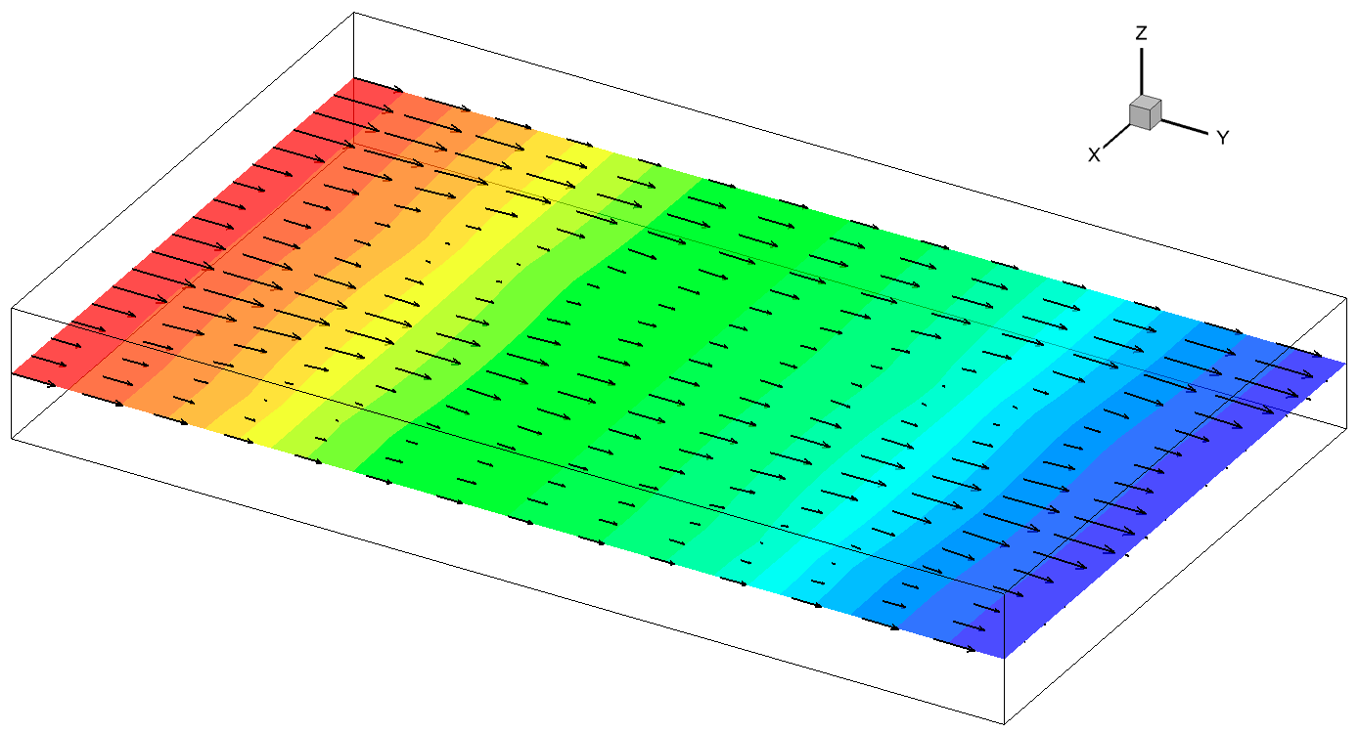
Рисунок 10 – Распределение давления и скорости в пласте

Определенное поле скоростей будет использоваться для моделирования массопереноса минерала при фильтрации раствора в пласте.

1.2 Изучение геохимических механизмов формирования месторождений пластово-инфильтрационного типа

В рамках данного раздела календарного плана изучены геохимические механизмы формирования месторождений ПИТ, построена модель формирования пластово-инфильтрационных месторождений с учетом фильтрации минерала в пористых средах.
В работе Бровина [2] приведен обзор устоявшейся геологической модели формирования месторождений ПИТ. Образование месторождений ПИТ связано с инфильтрацией кислородосодержащих атмосферных вод по проницаемым горизонтам. Вначале уран выщелачивается из горных пород, переносится кислородосодержащими водами вниз по потоку, выпадает в осадок в следствии окислительно-восстановительных реакций на геохимическом барьере, обратно выщелачивается кислородом, переносится и снова выпадает в осадок, т.е. происходит переотложение минерализации. После прекращения потока растворенного кислорода, окисление содержащихся в породах восстановителей завершается, и происходит окончательный сброс урана в виде нерастворимых низковалентных соединений.
В работе Тарханова [3] описана стадийность процесса формирования месторождений ПИТ. Кислородные воды на путях фильтрации выщелачивают уран из пород выступов фундамента и проницаемых горизонтов. На глубине при резкой смене окислительных условий на восстановительные происходит рудоотложение. Важными рудообразующими факторами являются пути миграции растворов, контрастность восстановительного барьера, проницаемость рудовмещающих пород, суммарная мощность рудовмещающих горизонтов и время рудообразования.
В работе Евсеевой и Перельмана [21] хорошо освещена геохимия урана, описаны формы оруденения, закономерности их образования и рассеивания минерализации. Поведение урана рассматривается на основе анализа его физико-химических свойств, миграционной способности и особенностей процессов выщелачивания, переноса и осаждения.
На геохимическом барьере [19] происходит резкое изменение геохимических условий миграции урана, связанное с изменением щелочно-кислотных и окислительно-восстановительных условий в инфильтрирующихся растворах. Уран в форме хорошо растворимых сульфатных и карбонатных соединений шестивалентного урана транспортируется до окончания зоны окисленных пород. Кислород вод расходуется на окисление сульфидов и органических соединений в водопроницаемом пласте.
Обширную минералогию урановых минералов можно найти в работе [22]. Уран может мигрировать в различных ураниловых и урановых комплексах, которые могут образовываться с различными анионами, включая сульфаты ($UO_{2}SO_{4}$,$USO_{4}^{2+}$), карбонаты ($UO_{2}(CO_{3})_{2}^{2-}$,$UO_{2}CO_{3}$), фосфаты ($UO_{2}HPO_{4}$,$UO_{2}(HPO_{4})_{2}^{2-}$), хлориды ($UCl^{3+}$,$UO_{2}Cl^{+}$) или фториды ($UO_{2}F^{+}$,$UF^{3+}$). Если предположить, что уран мигрирует в насыщенных кислородом водоносных горизонтах в основном в виде карбонат-анионов, то образование уранонакоплений можно описать следующими полуреакциями [17]:

$UO_{2}(CO_{3}{)_{2}^{2-}}_{(dis)}+2e^{-}↔U{O_{2}}_{(cryst)}+2C{O_{3}^{2-}}_{(dis)}$,$UO_{2}(CO_{3}{)_{3}^{4-}}_{(dis)}+2e^{-}↔U{O_{2}}_{(cryst)}+3C{O_{3}^{2-}}_{(dis)}$. | (7)

В работе [17] также подчеркнуто, что считавшиеся ранее монометальные урановые месторождения пластово-инфильтрационного типа являются полиметальными. Помимо урана месторождения содержат накопления селена, молибдена, рения, ванадия скандия, иттрия, лантонидов, в концентрациях пригодных к отработке методом ПСВ.
Селен мигрирует в кислородных подземных водах, главным образом в форме гидроселенит-иона ${HSeO}_{3}^{2-}$ и селенит-иона ${SeO}_{3}^{2-}$. Расчетная полоса восстановительного осаждения самородного селена характеризуется следующими уравнениями полуреакций:

$$HSe{O_{3}^{-}}_{(dis)}+5H_{dis}^{+}+4e^{-}↔Se_{(cryst)}+3H_{2}O_{(dis)} \\ Se{O_{2}^{-}}_{(dis)}+6H_{\left(dis\right)}^{+}+4e^{-}↔Se_{(cryst)}+3H_{2}O_{(dis)}$$ | (8)

Лабораторными и натурными экспериментами установлено, что селен может извлекаться попутно с ураном при сернокислотном выщелачивании урана методом ПСВ при условии добавления окислителей.
Рений создает рудонакопления на большинстве пластово-инфильтрационных месторождений в породах, содержащих углистое органическое вещество, или эпигенетические восстановители. Его концентрации, составляющие десятые доли граммов на тонну, оконтуриваются в роллообразном теле, совмещающиеся с уранорудными роллами. В пластово-фильтрационных рудах рений представлен преимущественно минеральной формой в виде оксида и сульфида. Восстановительное осаждение данного полезного компонента может быть описано следующей полуреакцией:

$$2{\operatorname{Re}{O_{4}^{-}}}_{(dis)}+2S_{\left(cryst\right)}+12H_{dis}^{+}+10e^{-}↔{\operatorname{Re}{O_{2}}}_{(cryst)}+\operatorname{Re}{S_{2\left(cryst\right)}}+6H_{2}O_{(dis)}$$ | (9)

Рений извлекается из руд способом ПСВ по кислотной или бикарбонатной схеме без добавки окислителя (концентрации 0,08 – 0,4 мг/л) или с окислителем (концентрация 0,2-0,7 мг/л).
Миграцию ванадия в окислительной обстановке в форме диссоциата ортованадиевой кислоты $H_{2}V O_{4}^{-}$в основном сдерживает уран в связи с малой концентрацией уранилванадатов. Вовлечение ванадия в пластово-инфильтрационный окислительный процесс обуславливается прежде всего повышением щелочности гидрогеохимической среды. При достижении передовой части зоны пластового окисления, характеризующейся подкислением среды, ванадат-ион может связываться с ионом уранила, образуя рудную карнотит-тиямунитовую пластво-инфильтрационную минерализацию согласно следующей полуреакции:

$$2UO_{2}{{\left(CO_{3}\right)}_{3}^{4-}}_{(dis)}+H_{2}VO_{4\left(cryst\right)}^{-}+2K_{dis}^{+}+3H_{2}O_{\left(dis\right)}+2H_{\left(dis\right)}^{+}↔ \\ ↔K_{2}{\left(UO_{2}\right)}_{2}{\left(VO_{4}\right)}_{2}⋅3H_{2}O_{(cryst)}+HC{O^{-}}_{3\left(dis\right)}$$ | (10)

Урановые и ванадиевые пластово-инфильтрационные руды могут встречаться как совместно, так и раздельно. Термодинамические расчеты, лабораторные и натурные эксперименты показывают, что ванадий может достаточно эффективно (50-80%) извлекаться из пластово-инфильтрационных месторождений подземным выщелачиванием по сернокислотной схеме.
Таким образом, процесс формирования месторождений ПИТ можно разделить на следующие этапы:
- формируется рудовмещающая среда, как правило, в виде проницаемых осадочных пород, имеющих горизонтальную анизотропию, с верхними и нижними водоупорами;
- среда насыщается восстановленными компонентами (как правило органика);
- формируется геохимический барьер между окисленной и восстановленной зонами, на котором происходят окислительно-восстановительные реакции (восстановитель окисляется, окислитель восстанавливается);
- минералы выщелачиваются кислородосодержащими водами из горных пород и под действием гравитации мигрируют через проницаемую среду;
- при достижении восстановленной среды минерал осаждается;
- в случае присутствия кислорода в подземных водах, осажденный минерал может обратно быть выщелочен, перенесен по потоку и обратно осажден.
В общем случае окислительно-восстановительные реакции и процесс осаждения растворенных минералов на геохимический барьер можно записать в виде:

$$\left\{\begin{aligned}востановитель+окислитель\underset{→}{k_{1}}электроны+продукт \\ электроны+продукт\underset{→}{k_{2}}восстановитель+окислитель \\ минерал_{раств}+электроны\underset{→}{k_{3}}минерал_{крист} \\ минерал_{крист}+окислитель\underset{→}{k_{4}}минерал_{раств}\end{aligned}\right.$$ | (11)

Применяя закон действующих масс, математическая модель, описывающая химические процессы в пласте, может быть записана в виде [20, 23]:

$$\frac{∂C_{red}}{∂t}=\frac{ω_{2}-ω_{1}}{\left(1-θ\right)ρ_{s}}$$  $$\frac{dC_{ox}}{dt}=\frac{ω_{2}-ω_{1}-ω_{4}}{θρ_{s}}$$  $$\frac{dC_{pr}}{dt}=\frac{ω_{1}-ω_{2}}{θρ_{l}}$$  $$\frac{dC_{e}}{dt}=\frac{ω_{1}-ω_{2}-ω_{3}}{θρ_{l}}$$  $$\frac{dC_{dis}}{dt}=\frac{ω_{4}-ω_{3}}{θρ_{l}}$$  $$\frac{∂C_{sol}}{∂t}=\frac{ω_{3}-ω_{4}}{\left(1-θ\right)ρ_{s}}$$ | (12)

где
θ – пористость пласта,
$k_{i}$ – скорость соответствующей химической реакции,
$C_{ox/red/pr/e }$– концентрация окислителя, восстановителя, полезного компонента или электронов соответственно,
$ω_{1}= k_{1}C_{red}C_{ox},$ ${ω_{2}= k}_{2}C_{e}C_{pr},$ ${ω_{3}=k}_{3}C_{dis}C_{e},$ ${ω_{4}=k}_{4}C_{sol}C_{ox}$,
$\frac{dC}{dt}=\frac{∂C}{∂t}+\vec{u}⋅∇C$ – полная производная вычисляется по формуле
Для определения констант скоростей реакций $k_{i}$ системы (**) численно повторен лабораторный эксперимент, проведенный Евсеевой [24]. Для исследования формирования инфильтрационных месторождений прозрачный прямоугольный канал размерами 2,0х0,15х0,2 м засыпали однородным песком. Верхнюю и нижнюю части канала покрыли глиной. Канал разместили под определенным уклоном, обеспечивающим скорость фильтрации 12,5м/сут. Через песок предварительно прокачали раствор дистиллированной воды, разбавленной с сероводородом, после песок вновь промыли дистиллированной водой для вымывания соединений серы. В результате в канале образовалась восстановленная проницаемая среда с содержание железа в пласте 1,3%. Раствор подавался в канал через небольшое отверстие на входе, объем прокачанного ураносодержащего раствора составил 245 литров при длительности эксперимента 60 дней. Ежедневно проводились замеры концентрации растворенного урана в растворе на выходе. Результаты эксперимента показывают, что в пласте образовано 4 зоны: окисленная, переходная, ураносодержащая в форме ролла и неокисленная порода (без изменений). Первые три зоны были подвижными и переносились вместе с раствором.
Данный эксперимент повторен численно, в результате чего определены константы скорости реакции. При продлении численного эксперимента до 3000 дней наблюдалось образование и переотложение минерализации в виде роллов. На рисунке 11 показана динамика переотложения фронта осажденного минерала при постоянном поступлении кислородосодержащих вод. Форма профиля осажденного минерала сформирована в виде ролла в начале канала, что связано с профилем скорости на входе (рисунок 2). Сформированный профиль осажденного минерала переносится вниз по потоку без существенного изменения формы.

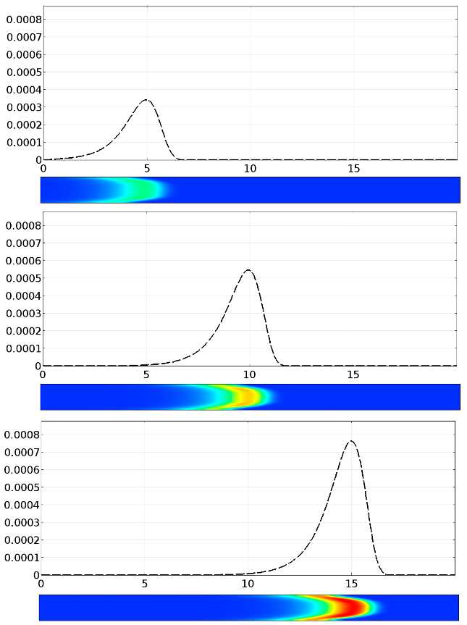
Рисунок 11 –Движение фронта накопления минерала в канале с течением времени

Минерал при поступлении достижении геохимического барьера осаждается, затем снова переходит в жидкую фазу за счет взаимодействия с кислородосодержащими водами, переносится и вновь переосаждается. На рисунке 12 представлено движение фронта растворенного минерала в канале при постоянной подаче кислородосодержащих вод. Результаты показывают, что фронты осажденного и растворенного минералов соответствуют друг другу.
Как показывают результаты, представленные выше, осажденный минерала может вновь растворяться при поступлении кислородосодержащих вод и мигрировать вместе с ними. На практике часто встречаются породы с двумя или более восстановленными зонами, в которых может происходить переосаждение минерала. Исследовано движение фронта осажденного минерала в канале длиною 20 метров с двумя восстановительными зонами (Рисунок 13). Восстановленные зоны отмечены на рисунке черными линиями, первая зона находится в диапазоне от 2 до 5 метров, вторая – от 12 до 16 метров. Результаты расчетов показывают, что минерал начинает осаждаться в первой восстановленной зоне (Рисунок 13, 1 – 3), однако в виду постоянного поступления кислородосодержащего раствора осажденный минерал вновь растворяется и мигрирует по потоку. Повторное осаждение минерала происходит при достижении второй восстановленной зоны (Рисунок 13, 4 – 5). Однако, дальнейшее поступление окисленных вод приводит к тому, что осажденный минерал вновь переходит в растворенную форму и сносится далее по потоку (Рисунок 13, 6). Таким образом, на формирование месторождений ПИТ влияет как наличие окислительной среды, так и восстановленной.

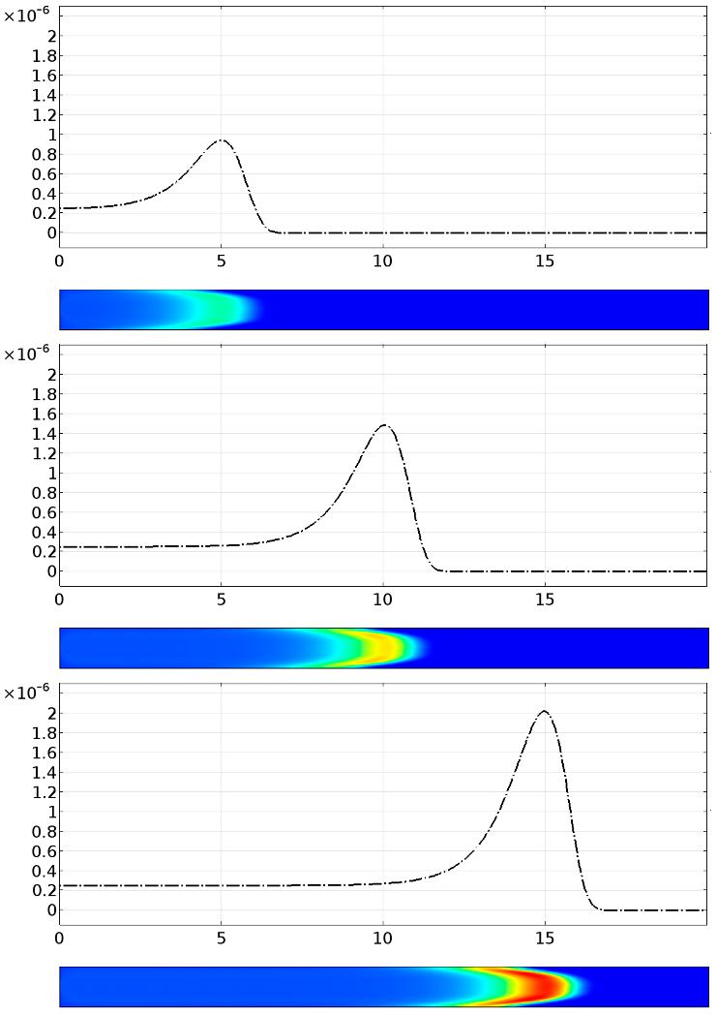
Рисунок 12 – Движение фронта растворенного минерала в канале с течением времени

Было исследовано влияние фильтрационных характеристик течения на форму рудообразования. Проведены серия исследований по осаждению минерала в каналах переменного сечения. Исследовано влияние изменения профиля скорости при сужении канала (Рисунок 4), на профиль осажденного минерала. На рисунке 14 показана динамика фронта переотложения минерала в 3D. Для наглядности и отображения значений концентрации все последующие результаты приведены в поперечном срезе с легендами значений. На входе в канал скорость потока постоянна, что приводит к равномерному по высоте канала распределению осажденного минерала. При достижении раствора области сужения, изменение профиля скорости и вытягивание его центральной части приводит к вытягиванию профиля осажденного минерала (рисунок 15). Несмотря на выравнивание профиля скорости в области с постоянным сечением, форма профиля осажденного минерала не меняется и имеет вид роллов, что подчеркивает влияние фильтрационных свойств пласта на профиль месторождений ПИТ.

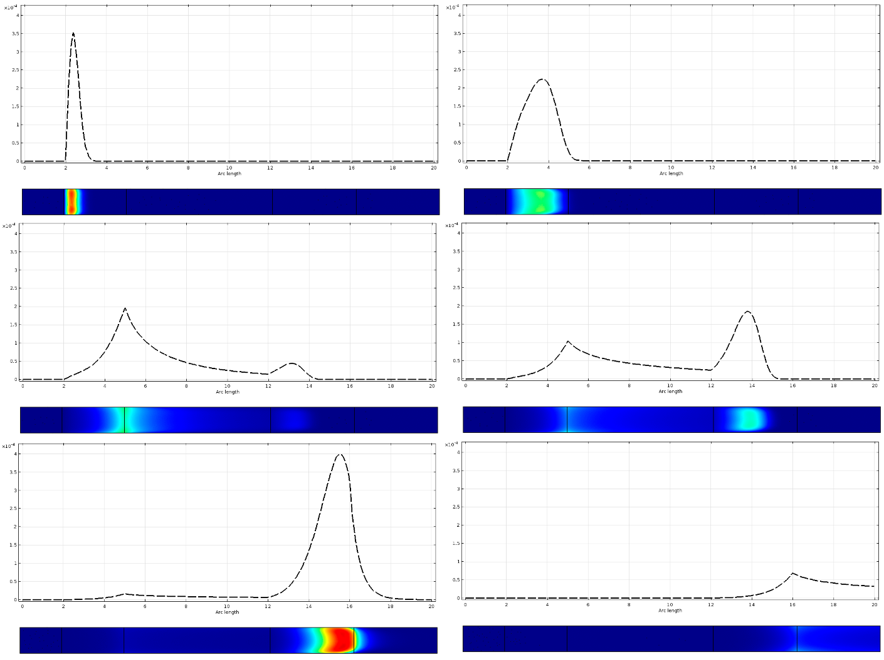
Рисунок 13 – Движение фронта осажденного минерала в канале с двумя восстановленными зонами со временем

Проведено исследование осаждения минерала в восстановленной среде в расширяющемся канале с равномерным распределение скорости потока и постоянным содержанием минерала на входе в канал. Изменение профиля скорости и вытягивание центральной части потока приводит к деформации профиля осажденного минерала (рисунок 16, 2-3). Выравнивание профиля скорости в области с постоянным сечением не приводит к изменению сформированной формы профиля осажденного минерала (рисунок 16, 4).

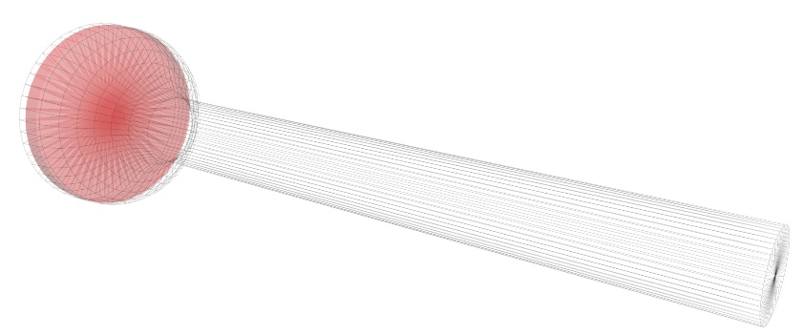 | 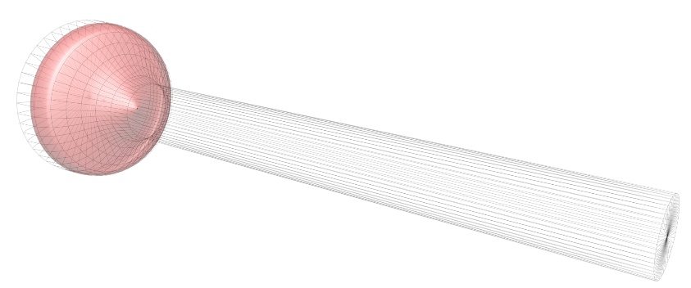
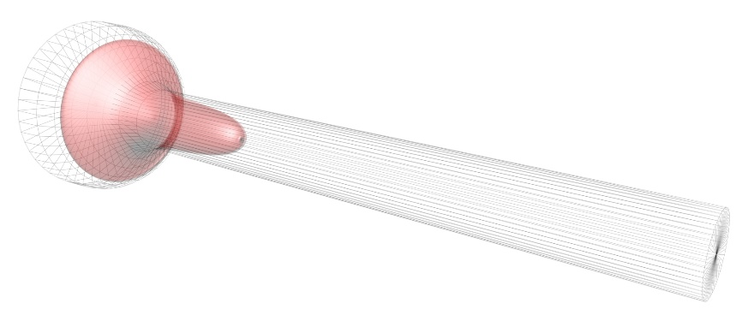 | 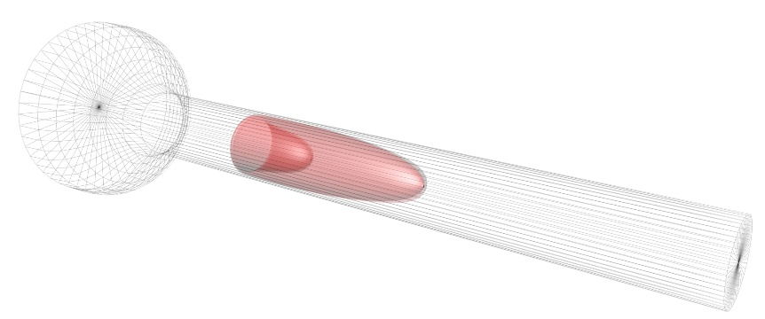

Рисунок 14 – Движение фронта осажденного минерала со временем в сужающемся канале в 3D

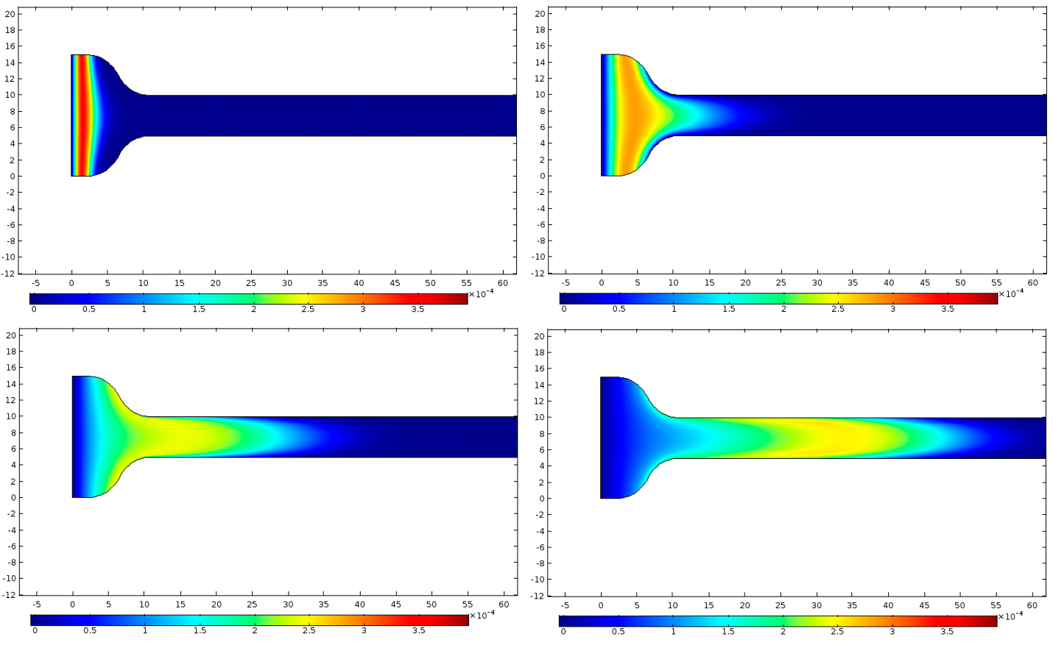
Рисунок 15 – Движение фронта осажденного минерала со временем в сужающемся канале

Проведено исследование осаждения минерала в восстановленной среде в канале переменного сечения (рисунок 6) с равномерным распределение скорости потока и постоянным содержанием минерала на входе в канал. Равномерная скорость на входе канала приводит к равномерному профилю осажденного минерала (рисунок 17, левый верхний). Изменение профиля скорости при сужении сечения канала приводит к деформации профиля осажденного минерала (рисунок 17, правый верхний). Дальнейшее расширение сечения канала снова приводит к изменению профиля скорости, тем самым влияя на профиль осажденного минерала. Изменение профиля скорости и вытягивание центральной части потока приводит к деформации профиля осажденного минерала (рисунок 17, центральный). Выравнивание профиля скорости в области с постоянным сечением не приводит к изменению сформированной формы профиля осажденного минерала (рисунок 17, справа нижний).

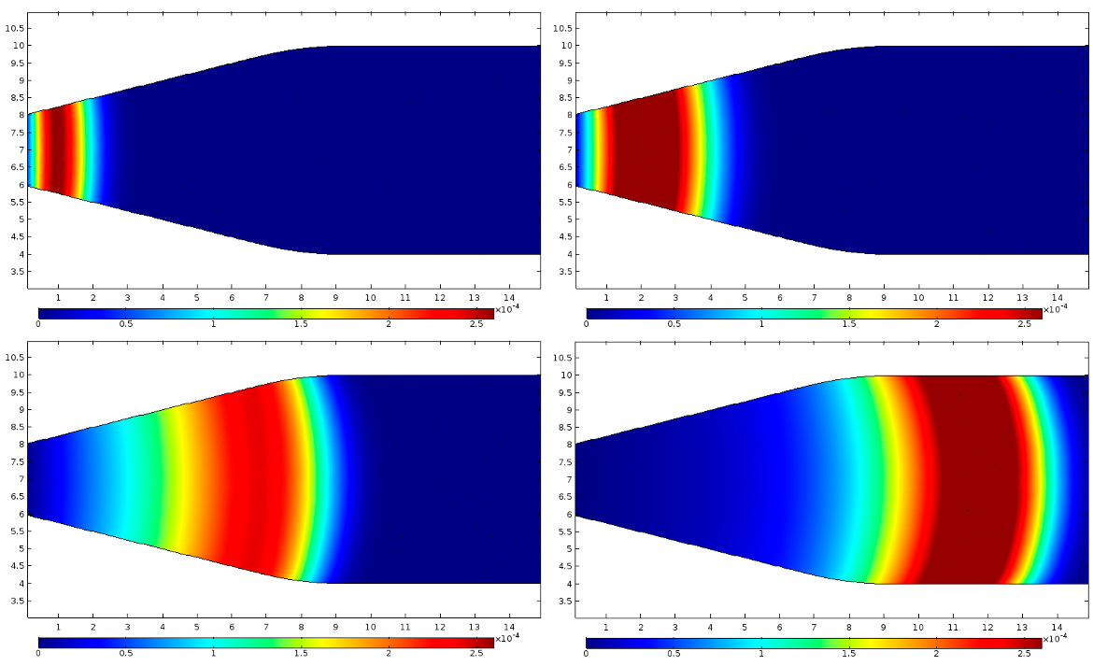
Рисунок 16 – Поперечный срез изменения формы и движение профиля осажденного минерала со временем в расширяющемся канале

Единственный способ проверить точность стохастических методов – бурение скважин для сопоставления модельных и фактических данных, что значительно усложняет верификацию. Также, в виду конфиденциальности информации в урановой промышленности наблюдается недостаток и ограниченность сведений по геологическим моделям урановых месторождений, что затрудняет проведение исследований.
Используя разработанную математическую модель, реализован программный функционал для генерации тестовой геологической модели месторождений пластово-инфильтрационного типа, которая использована для анализа точности и эффективности различных методов геостатистики при восстановлении межскважинных значений в пласте.

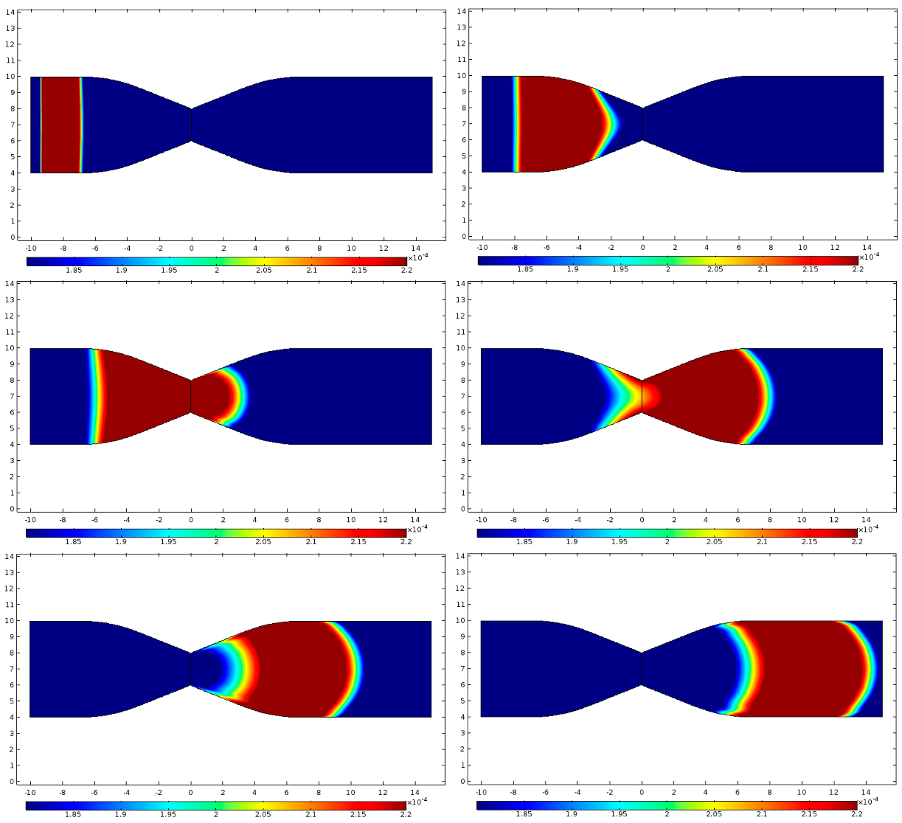
Рисунок 17 – Поперечный срез изменения формы и движения фронта осажденного минерала со временем в канале переменного сечения

Геологическая модель содержит совокупность сведений о литологии и фильтрационных свойствах пласта, а также содержания минерала в рассматриваемой области, обычно месторождения или отдельного блока.
Построена геологическая модель участка месторождения с однородной и неоднородной проницаемостями (Рисунок 8) на расчетной сетке 90х15х60. Для построения геологической модели проведена симуляция осаждения минерала с концентрациями компонентов на входе и исходными в области соответствующими лабораторному эксперименту [24]. Подача растворенного минерала осуществлялась до достижения максимальной концентрации твердого минерала равному балансовому значению, взятому как 0,01%. Далее, подача минерала прекращалась (симулируя истощение в источниках выше по потоку), и дальнейшее формирование происходило за счет переотложения и накопления минерала на границе окислительно-восстановительной зоны.
Полученные распределения минерала в пласте для неоднородного распределения фильтрационных характеристик (рисунок 18) показывают, что в случае поступления кислородосодержащих вод, минерал продолжает мигрировать в пласте. Рудонакопление происходит за счет разницы скоростей окислительно-восстановительных реакций, а также скорости фильтрации растворов.

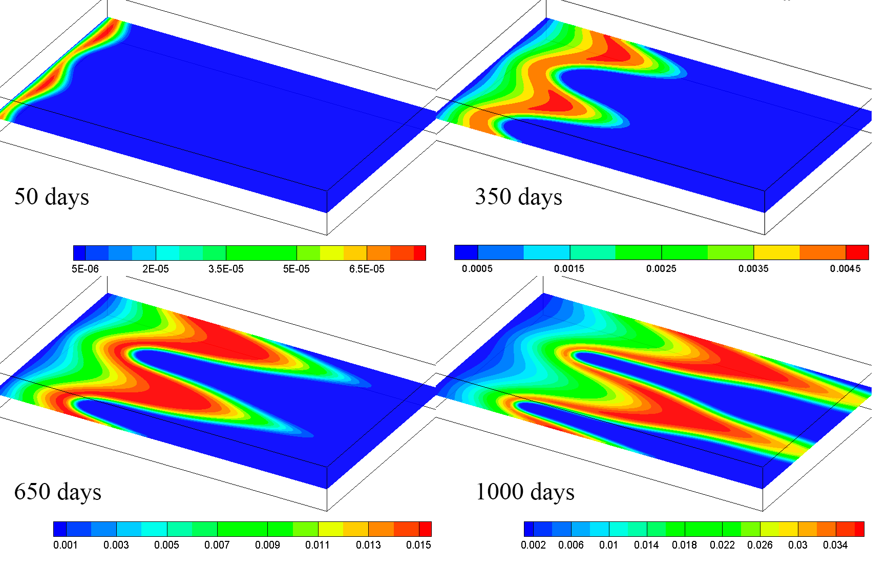
Рисунок 18 – Распределение урана в пласте в различные моменты времени

В работе [12] показано, что скорость переотложения минерала линейно зависит от скорости фильтрации раствора в пласте, а также получены соотношения скоростей переотложения к скоростям фильтрации при разных концентрациях восстановителя. Скорость реакции сама по себе определяет длину распространения твердого минерала вдоль потока. Другие факторы, которые определяют расстояния, на которые минералы мигрируют в восстановленных песчаниках, включают концентрации восстановителя и растворенных минералов. Дефицит любого из этих параметров уменьшает распространение осажденного минерала, тем самым увеличивая расстояние миграции минерала до его кристаллизации.
Учет перечисленных в разделах 1.1 и 1.2 факторов, влияющих на формирование месторождений ПИТ, в разработанной модели, получены тестовые мидели с характерными геометрическими чертами. Месторождение имеет вид извилистой ленты в плане и полумесяца в вертикальном срезе. Оруденение имеет нечеткие границы с восстановленным песчаником ниже по потоку грунтовых вод и резкие границы с окисленным песчаником выше по потоку. После прекращения подачи растворенного минерала, минерализация сконцентрировалась в мешке с содержанием выше 0,03%.
Построенная тестовая геологическая модель используется в следующих подразделах настоящего отчета для сравнения точности восстановления данных различными методами геостатистики.

1.3 Изучение и сравнение различных методов геостатистики для месторождений пластово-инфильтрационного типа

Изучены и проведен сравнительный анализ существующих методов геостатистики, для месторождений пластово-инфильтрационного типа.
В работах Язикова В.Г. [15, 18] приведен обзор геологических и гидрогеологических работ для изучения инфильтрационных месторождений урана при их доразведке и освоении. При этом ни на одной из стадий не используются методики трехмерного моделирования месторождений урана, которые позволили бы не только сократить количество разведочных скважин, но и сократить геотехнологические расходы при добыче минерала за счет дополнительных знаний о пространственном распределении рудного тела. Однако, для таких месторождений характерны сложные геометрические и гетерогенные распределения рудных тел, что значительно усложняет процессы моделирования.
Моделирование можно проводить традиционной интерпретацией геофизических данных с последующим соединением контуров оруденений или при помощи геостатистического трехмерного моделирования моделирование.
Традиционное оконтуривание производится в плане и в разрезах (т.е. в 2D) на основе методических рекомендаций, которые грубо определяют контура в зависимости от наличия рядом «рудных» и/или «безрудных» скважин [10].
Существует ряд стохастических методик моделирования роллфронтых месторождений пластово-инфильтрационного типа.
Ренард Д. и Бушер Г.В разработали технологию трехмерного моделирования месторождений ПИТ при помощи модели «плюригауссовой симуляции» [25]. Технология основывается на статистическом анализе скважинных данных, для симуляции трехмерной модели месторождения. В то время как данная технология может примерно оценить количество запасов, геометрическое распределение руды может быть ошибочно, ввиду природы стохастических методов в ее основе.
Группа французских ученых Пети, используют стохастические методы и методы количественной неопределенности для оконтуривания рудных тел урановых месторождений [11]. Разработанные методы учитывают окислительно-восстановительную среду и расположение непроницаемых сред как дополнительные правила для симуляции месторождений.
В работе [26] проведена геостатистическая оценка запасов с учетом геотехнических и гидрогеологические параметров, характерные для технологий ПСВ. Гидрогеологическая и геотехническая информация получена путем тестирования образцов керна и в полевых условиях с использованием расходометрии при добыче. Коэффициенты модификации для преобразования ресурсов в запасы проверяются и корректируются с использованием полевых испытаний урана на выщелачивание. Однако, такая методика возможна лишь при наличии технологических скважин, после ввода месторождения в эксплуатацию.
Геостатистика — это частный случай статистики, специализируется на анализе и интерпретации данных с географической привязкой [27]. Основная суть методов геостатистики заключается в определении неких характеристик пласта по известным значениям этих же характеристик в некоторых точках, при этом значения характеристик в той или иной точки определяется по известным значениям в некоторых точках с учетом их вклада (веса). Влияние, как правило, обусловлено расстоянием между искомым и известным значениями (рисунок 19).

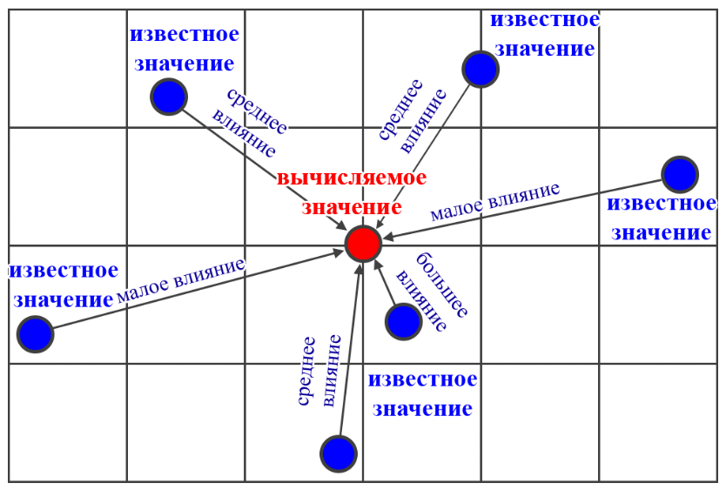
Рисунок 19 – Влияние соседних точек на значение в вычисляемой

Общая формула вычисления значений для оценочных методов геостатистики, имеет следующий вид

$$Z^{*}(x)=\sum_{i=1}^{n}{λ_{i}}Z(x_{i})$$ | (13)

где
$Z^{*}\left(x\right)$ – значение в интерполируемой точке x,
$λ_{i}$ – вес влияния известного i-го значения на значение в вычисляемой точке,
$Z(x_{i})$ – известное значение в i -й точке.
Отличительным признаком оценочных методов геостатистики является методика нахождения веса. Например, в методах на основе обратного расстояния вес обратно пропорционален расстоянию между данной точкой и известным значением, в то время как в методах, основанных на кригинге, для вычисления веса используется вариограмма.
Используя построенную тестовую геологическую модель, проведена оценка методов обратных взвешенных расстояний и метод кригинга.
В методе обратных взвешенных расстояний (ОВР) вычисление значений в точке вычисляется согласно следующей формуле [28]

$$Z^{*}\left(x\right)=\sum_{i=1}^{n}{\frac{\frac{1}{d_{i}^{p}}}{\sum_{i=1}^{n}{\frac{1}{d_{i}^{p}}}}}Z\left(x_{i}\right)$$ | (14)
где
$d_{i}$ – расстояние между точкой $x$ и $x_{i}$, вычисляемое по формуле $d= \sqrt{a{\left(x-x_{i}\right)}^{2}+b{\left(y-y_{i}\right)}^{2}+c{\left(z-z_{i}\right)}^{2}}$,
a, b, c – коэффициенты, характеризующие анизотропность пласта.
В методе кригинга вес влияния значений вычисляется по выбранной модели вариограммы, для определения статистической природой пласта. Построение вариограммы осуществляется по следующей формуле [29]

$$γ\left(h\right)=\frac{{(\overline{Z\left(x+h\right)-Z\left(x\right))}}^{2}}{2}$$ | (15)

Значение функции вариограммы γ(h) равно половине квадрату средних значений всех точек, которые находятся примерно на расстоянии h друг от друга. Выбрав несколько произвольных расстояний h и вычисляется прерывистая кривая вариограммы под которую подбирается модель.
Используя понятие ковариограммы в форме:

$C\left(h\right)=C\left(0\right)- γ\left(h\right)$, $C\left(0\right)= σ_{x}$ | (16)

вес $λ_{i}$ каждой известной точки x_{i} вычисляется путем решения следующего матричного уравнения:

$$\left[\begin{matrix}\begin{matrix}C\left(x_{1}-x_{1}\right) & C(x_{1}-x_{2}) \\ C(x_{2}-x_{1}) & C(x_{2}-x_{2})\end{matrix} & \begin{matrix}… & C(x_{1}-x_{n}) & 1 \\ … & C(x_{2}-x_{n}) & 1\end{matrix} \\ \begin{matrix}… & … \\ C\left(x_{n}-x_{1}\right) & C(x_{n}-x_{2}) \\ 1 & 1\end{matrix} & \begin{matrix}… & … & … \\ … & C(x_{n}-x_{n}) & 1 \\ … & 1 & 0\end{matrix}\end{matrix}\right] \left[\begin{matrix}\begin{matrix}λ_{1} \\ λ_{2}\end{matrix} \\ \begin{matrix}… \\ \begin{matrix}λ_{n} \\ μ\end{matrix}\end{matrix}\end{matrix}\right]= \left[\begin{matrix}\begin{matrix}C(x-x_{1}) \\ C(x-x_{2})\end{matrix} \\ \begin{matrix}… \\ \begin{matrix}C(x-x_{n}) \\ 1\end{matrix}\end{matrix}\end{matrix}\right]$$ | (17)

Тестовая геологическая модель, полученная в рамках работ по разделу календарного плана 1.2, была использована для сравнения методов обратных взвешенных расстояний и кригинга.
Реализован программный функционал для покрытия тестового блока сетью разведочных скважин, количество которых задается пользователем. Вдоль ствола каждой из скважин, с заданной частотой, проводится сбор данных, которые далее используются в качестве входных параметров для методов геостатистики (рисунок 20).
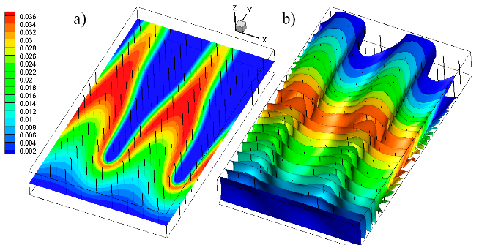
Рисунок 20 – Распределение минерала в плане (а) и изоповерхностей содержания минерала (b) в пласте

Программный продукт Stanford Geostatistical Modeling Software использовался для проведения интерполяции методами кригинга и ОВР. На рисунке 21 изображены полученная исходная тестовая геологическая модель и качественные результаты интерполяции методами ОВР и кригинга.

a)  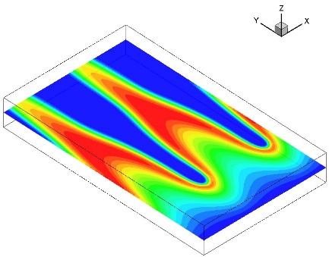 | b)  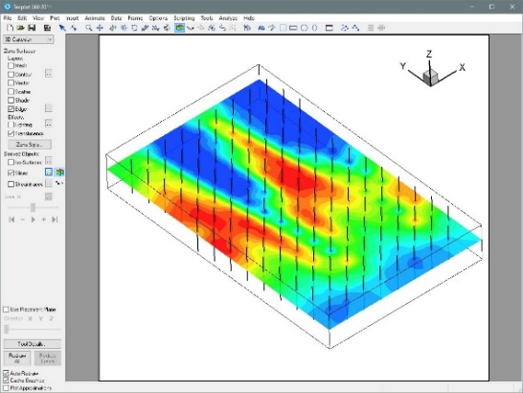 | c)  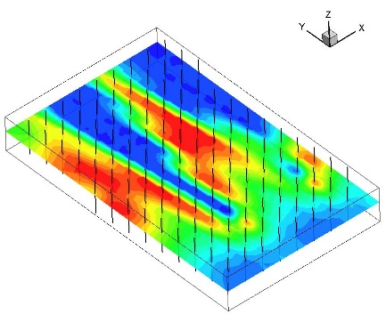
Рисунок 21 – Исходное распределение минерала в пласте (а), модели месторождения, восстановленные методом обратных расстояний (b) и кригинга (с)

Качественно, кригинг показывает лучшую картину в сравнении с ОВР, с меньшей средней и максимальной ошибкой по всем узлам сетки.
Для количественного анализа выполнено сравнение запасов минерала, по результатам геостатистических методов, с истинным значением при различном количестве используемых разведочных скважин. Запас минерала вычисляется по формуле

$$M=\sum_{i}{\frac{C_{i}}{100}ρV_{i}}$$ | (18)

где
C – концентрация минерала,
ρ – плотность ГРМ,
V - объём i-ой ячейки вычислительной сетки.
Результаты показывают (рисунок 22), что точность обоих методов сильно зависит от количества разведочных скважин. Для повышения точности вычисления запасов в пласте необходимо увеличить количество разведочных скважин. Применимо к месторождениям ПИТ, ОВР предоставил более точный подсчет запасов при разном количестве скважин.

Рисунок 22 – Запасы урана в пласте, рассчитанные по тестовой и восстановленным геологическим моделям разными методами

1.4 Выявление закономерностей распределения минерала и фильтрационных характеристик месторождений и построение методики восстановления структуры рудоносного пласта

Выявлены закономерности и построена методика восстановления структуры рудоносного пласта на основе закономерностей распределения минерала и фильтрационных характеристик месторождений.
Авторами предлагается дополнить существующие стохастические модели методами вычислительной гидродинамики и кинетики химических процессов осаждения минералов в геохимических барьерах между окисленными и восстановленными средами.
Авторами предлагается проводить геостатистические расчеты по следующей схеме:
- расчет полей давления и скоростей;
- построение линий тока подземных вод через расчётную область;
- замена расстояния на время пролета вдоль линий тока в существующих методах геостатистики.
Подразумевается, что так как месторождение ПИТ формировалось в следствии гидродинамических процессов, то использование рассчитанных значений времени пролета, вдоль вычисленных методами вычислительной гидродинамики линий тока, позволит уточнить существующий метод геостатистики.
Поля давления и скоростей рассчитываются на основе законов сохранения массы (1) и Дарси (2). Граничные условия для гидравлического напора (H) задаются следующим образом:

$$H=H_{0}+∆H$$ | (19)

cо стороны входа подземных вод в расчетную область,

$$H=H_{0}$$ | (20)

со стороны выхода подземных вод из расчетной области,

$$\frac{∂H}{∂x}=0$$ | (21)

на всех остальных сторонах (условие непроницаемости Неймана), где

$$∆H=-\frac{v_{avg}ΔL }{k_{avg}}$$ | (22)

Линии тока строятся по известному полю скоростей, вычисленному по закону Дарси (2) по определенному распределению гидродинамическому напору с использованием метода Поллока [30]. По известной точке входа раствора в ячейке (i, j) находится точка выхода из ячейки, используя значения скоростей. Определенная таким образом точка выхода будет являться точкой входа для соседней ячейки (рисунок 23, 1). Применяя такой алгоритм для каждой ячейки, можно построить линии тока.
Линии тока через расчетную область необходимо строить таким образом, чтобы гарантировать ее прохождение, что через каждый узел, хранящий в себе фактическое значение интерполируемой величины. Однако, если пустить линии тока от стенки области из которой поток входит, линии тока могут не попасть в скважинные данные. Соответственно, необходимо увеличивать количество линий тока, что приведет к замедлению процесса вычисления. Вместо того, чтобы пускать линии тока от стороны входа потока в расчетную область, линия тока строится от узла с известными данными по потоку и против потока тем же методом Поллока, однако с обратными значениями скоростей в ячейках (рисунок 23, 2). Значения времени пролета пересчитываются после соединения двух линий. Таким образом, по времени пролета формируется отдельная одномерная сетка в каждой линии тока (рисунок 23, 3).

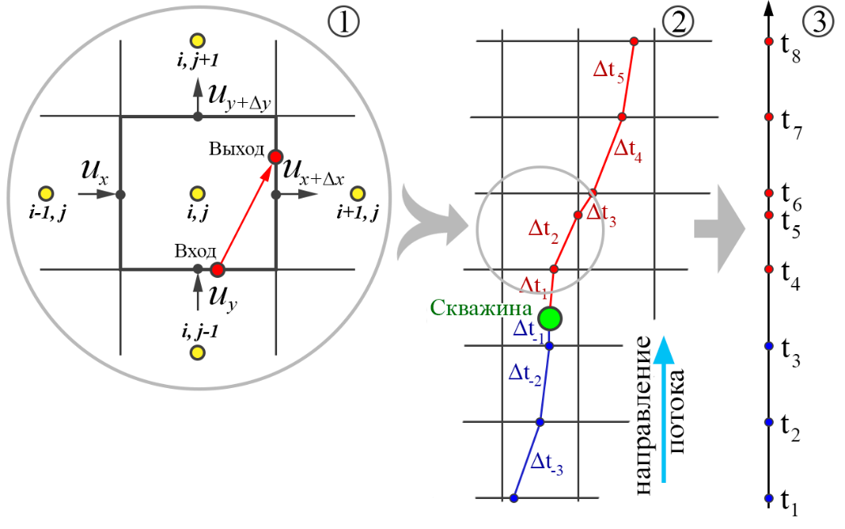
Рисунок 23 – Принцип построения линий тока по методу Поллока

В зависимости от фильтрационных свойств пласта линии тока могут расходится в разных направлениях, а также могут сходится друг с другом из разных областей. Таким образом, имея одинаковое значение времени пролета, две точки на разных линиях тока, могут быть географически удалены друг от друга, однако иметь большее влияние в сравнении с стандартными методами геостатистики.
Формулу определения веса метода ОВР (14) запишем в следующем виде:

$$λ_{i}=\frac{1/{{[τ\left(x\right)-τ\left(x_{i}\right)]}^{p}}}{\sum_{j=1}^{n}{1/{{[τ\left(x\right)-τ\left(x_{i}\right)]}^{p}}}}$$ | (23)

где
$τ\left(x\right)$ – найденное время пролета в точке x, на линии тока, проходящей через точку x.
Для метода кригинга проводится аналогичная трансформация, где вариограмма вычисляется вдоль каждой линии тока используя время пролета вместо дистанции

$$γ\left(h\right)=\frac{1}{N(h)}\sum_{N(h)}{{E[Z\left(τ\left(x\right)+h\right)-Z\left(τ\left(x\right)\right)]}^{2}}$$ | (24)

где
γ(h) - вариограмма на расстоянии h,
N(h) — это число узлов, разделенных расстоянием h,
τ(x) - время пролета узла x по линии тока, проходящей через этот узел.
Вес определяется для каждого узла известных данных, найденного вдоль линии тока с использованием функции ковариограммы определенной по формуле $C\left(h\right)=σ^{2}-γ(h)$:

$$λ_{i}=\frac{C(τ\left(x_{i}\right))}{\sum_{j=1}^{n}{C(τ\left(x_{j}\right))}}$$ | (25)

что дает значение от 0 до 1 в зависимости от веса влияния значения Z(x_{i}).
В упомянутых методах для поиска влияющих значений используется сфера поиска, которая может принять форму эллипсоида в зависимости от анизотропии (рисунок 24).

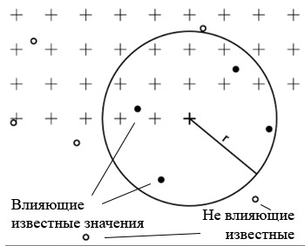
Рисунок 24 – Схема поиска влияющих значений в методе кригинга

Поиск влияющих значений авторами предлагается проводить вдоль линий тока. Подразумевается, что влияние происходит не только от соседних узлов, но и от узлов вверх и вниз по потоку (т.е. вдоль линий тока). При этом вариограмма, а соответственно и степень влияния вычисляется с учетом времени пролета. Это означает, что узлы могут быть географически удалены друг от друга, но при этом иметь малую разницу времен пролета ($τ\left(x\right)-τ\left(x_{i}\right)$), в следствии высокой скорости потока грунтовых вод. При малых разницах во времени пролета, функция вариограммы даст более высокую степень влияния.

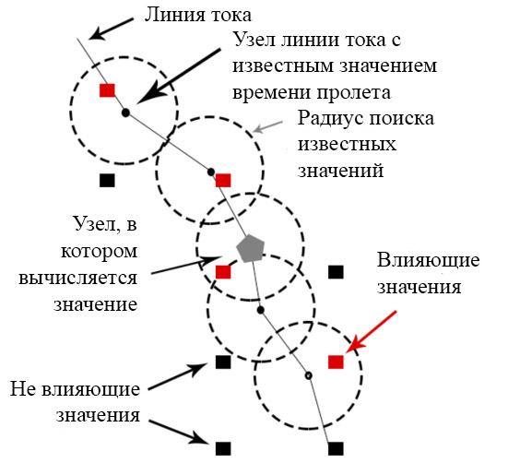
Рисунок 25 – Схема поиска влияющих значений вдоль линии тока

На полученной тестовой геологической модели были проведены геостатистические расчеты предложенным методом и методом кригинга. Расчеты выполнены по следующей схеме:
- тестовая геологическая модель загружается в память;
- в расчетной области устанавливаются фиктивные разведочные скважины, при этом количество скважин и угол поворота сети скважин относительно расчетной области задается пользователем;
- по каждой скважине с заданным интервалом по Z создается точка с соответствующим значением концентрации минерала;
- скважинные данные выгружаются в формате GSLIB, понятным программному продукту SGeMS;
- в SGeMS создается сетка, проводится геостатистический расчет методом кригинга с последующей выгрузкой сетки;
- в программном продукте, разрабатываемом авторами, проводится геостатистический расчет с учетом гидродинамики пласта;
- проводится подсчет запасов по обоим методом по формуле (18).
Результаты интерполяции предложенным методом и ординарным кригингом приведены на рисунке 26.

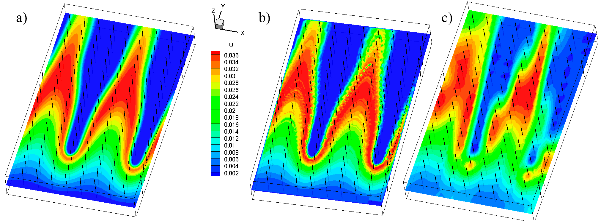
Рисунок 26 – Горизонтальный срез, проведенный через вычислительную область, отображающий концентрацию минерала, где (а) исходное месторождения тестовой геологической модели для сравнения; (b) результаты интерполяции предложенным методом; (с) результаты интерполяции на основе ординарного кригинга с помощью программы SGeMS

Невооруженным взглядом видно, что метод с учетом гидродинамических характеристик, дает качественно лучшую картину минерализации в месторождениях ПИТ по сравнению с методом кригинга.
Для количественного анализа точности предложенной методики выполнено сравнение метода кригинга и предложенного авторами метода сопоставлением средней ошибки вычисления обоими методами в зависимости количества разведочных скважин (рисунок 27). Сравнение предложенной методики с методом кригинга обусловлено лучшим качественным соответствием данного метода по сравнению с методом ОВР.

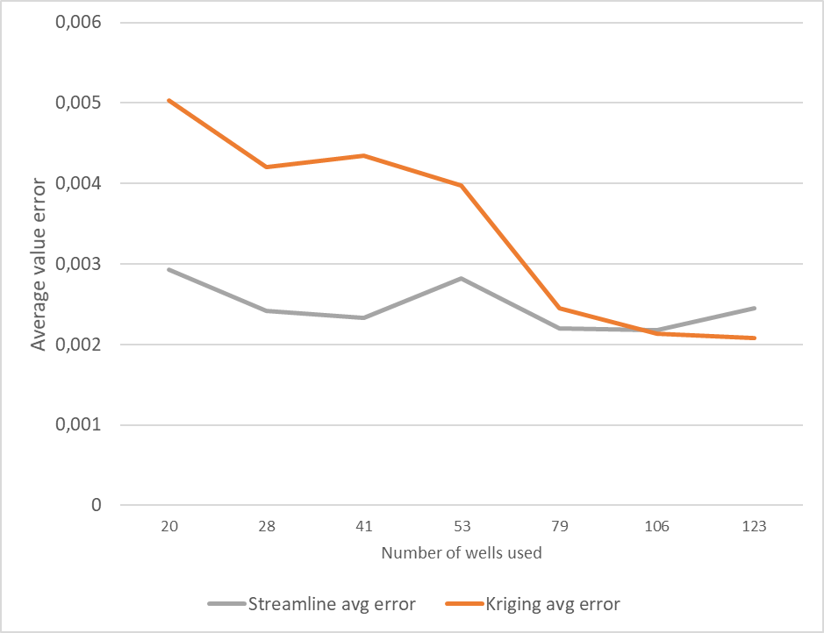

Рисунок 27 – Зависимость средней ошибки от количества скважин, используемых в расчетах для различных методов

Предложенная методика восстановления данных имеет меньшую среднюю ошибку по сравнению с методом кригинга для одного и того же количества скважин. Также, в сравнении с методом кригинга точность запасов по предложенной методике в меньшей степени зависит от количества скважин.

ЗАКЛЮЧЕНИЕ

Краткие выводы по результатам НИР. В соответствии с Календарным планом за отчетный период исполнителями проекта изучены геологические, гидродинамические и физико-химические модели (процессы) формирования пластово-инфильтрационных месторождений. Выявлены геологические и гидродинамические факторы, влияющие на течение растворов в проницаемых породах, образующих месторождения ПИТ; построена модель, описывающая фильтрацию растворов в пластах. Изучены геохимические механизмы, влияющие на осаждение минералов в результате окислительно-восстановительных реакций; построена модель формирования месторождений ПИТ с учетом кинетики химических процессов на геохимическом барьере. Разработан программный инструмент для построения тестовой геологической модели месторождений ПИТ с учетом специфики их формирования. Разработан программный функционал для покрытия тестовой геологической модели месторождения сетью разведочных скважин, данные с которых в последующем использовались для анализа точности методов геостатистики.
Выполнен анализ существующих методов геостатистики, скважинные данных тестовой геологической модели использовались для восстановления геологической модели тестового месторождения методами обратных взвешенных расстояний и кригинга. Применение разработанного функционала для построения тестовой геологической модели позволяет исполнителям проекта иметь полную картину месторождения, производить оценку средней и максимальной ошибки рассчитанного содержания минерала в любой точке пласта. Таким образом, исполнители имеют полный набор данных для качественной и количественной оценки существующих методов геостатистики. Данные на скважинах тестовой геологической модели использовались для восстановления структуру месторождения ПИТ методами ОВР и кригинга.
Выполненный анализ показал, что метод кригинга лучше отражает качественную картину месторождений, в то время как метод ОВР дает более точный результат при подсчете запасов месторождения. Стоит отметить, что оба метода, как и большинство существующих методов геостатистики, не учитывают особенность формирования месторождений ПИТ: осаждение минерала при фильтрации раствора, содержащего растворенный минерал, на геохимическом барьере. При этом оба метода сильно зависят от количества скважинных данных, используемых в расчетах, точность расчетов повышается с увеличением количества скважин. Однако, при проведении разведывательных работ имеются ограничения по количеству разведочных скважин. В связи с этим возникает необходимость в разработке новой методики восстановления структуры рудоносного пласта, учитывающей закономерности формирования месторождений ПИТ: влияние путей миграции растворов, химических процессов окислительно-восстановительного характера, происходящих на геохимическом барьере. Авторами проекта предложена методика восстановления структуры месторождения ПИТ, учитывающая течение растворов вдоль линий тока и осаждение минерала при достижении геохимического барьера.
В реализации исследований по данному проекту принимали участие 5 ученых, в том числе 2 PhD, 1 PhD докторант.
Разработка рекомендаций и исходных данных по конкретному использованию результатов НИР. Результаты исследования по проекту могут применяться на этапе геологической разведки месторождений пластово-инфильтрационного типа для построения геологических моделей и повышения точности подсчета запасов минералов месторождений ПИТ.
Результаты оценки технико-экономической эффективности разработки. Использование разработанной в рамках настоящего проекта методики для построения геологической модели и подсчета запасов минералов месторождений ПИТ позволит значительно сократить количество разведочных скважин без потери точности в подсчете запасов и восстановления структуру рудоносного пласта.
Результаты оценки научно-технического уровня выполненной НИР в сравнении с лучшими достижениями в данной области. По результатам исследования исполнителями проекта подана и принята статья в журнал Procedia Computer Science Journal, входящий в базу данных Scopus, сделан доклад на международной конференции молодых ученых. Исполнителями программы получено свидетельство на регистрацию авторских прав на разработанный программный инструмент для генерации (формирования) тестовой геологической модели месторождения пластово-инфильтрационного типа.

СПИСОК ИСПОЛЬЗОВАННЫХ ИСТОЧНИКОВ

- Adams S. S., Cramer. R. T. Data-process-criteria model for roll-type uranium deposits, Geological environments of sandstone-type uranium deposits // Report of the working group on uranium geology organized by the International Atomic Energy Agency. – Вена: МАгАтЭ, 1985. – C. 383-399.
- Прогноз, поиски, разведка и промышленная оценка месторождений урана для отработки подземным выщелачиванием / К.Г. Бровин, В.А. Грабовников, М.В. Шумилин, В.Г. Язиков. – Алматы: Гылым, 1997. – 384 с.
- Тарханов А.В., Бугриева Е.П. Крупнейшие урановые месторождения мира / Под редакцией Г.А. Машковцева. – М.: ВИМС, 2012. – 118 с.
- World Distribution of Uranium Deposits (UDEPO) with Uranium Deposit Classification. – Вена: МАгАтЭ, 2009. – 117 c.
- Dahlkamp F.J. Uranium Ore Deposits. – Гейдельберг: Springer-Verlag, 1993. – 460 c.
- Dahlkamp F.J. Uranium Deposits of the World Asia. – Гейдельберг: Springer-Verlag, 2009. – 492 c.
- Supply of Uranium. – Лондон: World Nuclear Association, 2020. – 15 c.
- Uranium 2018: Resources, Production and Demand. – Вена: OECD, 2018. – 462 c.
- Boytsov A. Sustainable development of uranium production: status, prospects, challenges // International symposium on uranium raw material for the nuclear fuel cycle: exploration, mining, production, supply and demand, economics and environmental issues (URAM-2018). – Вена: МАгАтЭ, 2018. – С. 49-50.
- Инструкция (Методические рекомендации) по подземному скважинному выщелачиванию урана. – Алматы: Казатомпром, 2006. – 310 с.
- Application of Stochastic Simulations and Quantifying Uncertainties in the Drilling of Roll Front Uranium Deposits / G. Petit, V. Langlais, A. Khairuldin, N. Fiet, H. Boissezon, G. Rumbach, T. Oppenau // Geostatistics Oslo 2012. – Дордрехт: Springer, 2012. – C. 321-332.
- Aizhulov D., Shayakhmetov N., Kaltayev A. Quantitative Model of the Formation Mechanism of the Rollfront Uranium Deposits // Eurasian Chemico-Technological Journal. – Алматы: Institute of Combustion Problems, 2018. – Т. 20. – № 3. – С. 213-221.
- Отчет о научно-исследовательской работе: интеллектуальные системы управления и принятия решений для разработки месторождений урана и нефти / А. Калтаев, М.С. Тунгатарова, Д.Е. Айжулов, М.Б. Құрмансейіт, Н.М. Шаяхметов и др. – Алматы, 2018. – 178 с.
- Живов В.Л., Бойцов А.В., Шумилин М.В. Уран: геология, добыча, экономика. – М.: Атомиздат, 2012. – 304 с.
- Язиков В.Г. Особенности геологического изучения инфильтрационных (гидрогенных) месторождений урана при их доразведке и освоении. – Томск: Изд-во Томского политехнического университета, 2012. – 64 с.
- Развития геологической отрасли Республики Казахстан до 2030 года / утверждена постановлением Правительства Республики Казахстан от 13 августа 2012 года. – Астана, 2012. – № 1042. – 8 c.
- Максимова М.Ф., Шмариович Е.М. Пластово-инфильтрационное рудообразование. – М.: Недра, 1993. – 160 с.
- Язиков В.Г. Особенности проведения гидрогеологических и инженер-но-геологических работ на разных стадиях разведки и освоения инфильтрационных (гидрогенных) месторождений урана. – Томск: Изд-во Томского политехнического университета, 2012. – 96 с.
- Бойцов В.Е., Верчеба А.А. Геолого-промышленные типы месторождений урана: учебное пособие. – М.: КДУ, 2008. – 310 с.
- Bear J. Modeling Phenomena of flow and Transport in Porous Media. – Гейдельберг: Springer, 2018. – 730 c.
- Евсеева Л.С., Перельман А.И., Иванов К.Е. Геохимия урана в зоне гипергенезиса. – М.: Атомиздат, 1975. – 280 с.
- Romberger S. B. Transport and deposition of uranium in hydrothermal systems at temperatures up to 300C: geological implications // Uranium geochemistry, mineralogy, geology, exploration and resources. – Колорадо: Colorado School of Mines, 1984. – C. 12-17. – DOI: 10.1007/978-94-009-6060-2.
- Данаев Н.Т., Корсакова Н.К., Пеньковский В.И. Массоперенос в прискважинной зоне и электромагнитный каротаж пласта. – Алматы: Қазақ университеті, 2005. – 180 с.
- Evseeva L.S., Ivanov K.E., Kochetkov V.I. Some laws of the formation of epigenetic uranium ores in sandstones, derived from experimental and radiochemical data // Atomnaya Energiya. – М: Атомиздат, 1962. – Т. 14. – № 5. – С. 474-481.
- Renard D, Beucher H. 3D Representations of a Uranium Roll-Front Deposit // Applied Earth Science. – AusIMM, 2012. – T. 121. – № 2. – С. 84–88. –DOI:10.1179/1743275812y.0000000011.
- Resource estimation of in situ leach uranium projects / M. Abzalov, S. Drobov, O. Gorbatenko, A. Vershkov, O. Bertoli, D. Renard, H. Beucher // Applied Earth Science. – Maney publishing, 2014. – T. 123. – № 2. – С. 71-85.
- Heng T. A Paractical Guide to Geostatistical Mapping of Environmental Variables. – Ispra: IES, 2007. – 143 c.
- Shepard D. A two-dimensional interpolation function for irregularly-spaced data // ACM '68: Proceedings of the 1968 23rd ACM national conference. – 1968. – C. 517-524.
- Oliver M.A., Webster R. A tutorial guide to geostatistics: computing and modelling variograms and kriging. – Catena: Elsevier, 2014. – Т. 113. – C. 56-69.
- Datta-Gupta A., King M.J. Streamline simulation: theory and practice. – Society of Petroleum Engineers, 2007. – 404 p.

ПРИЛОЖЕНИЕ А
Календарный план
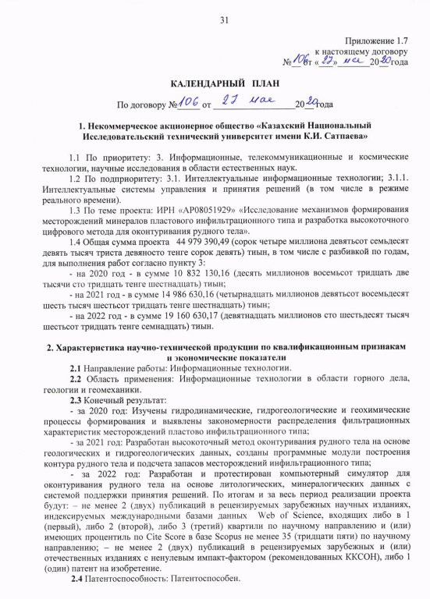
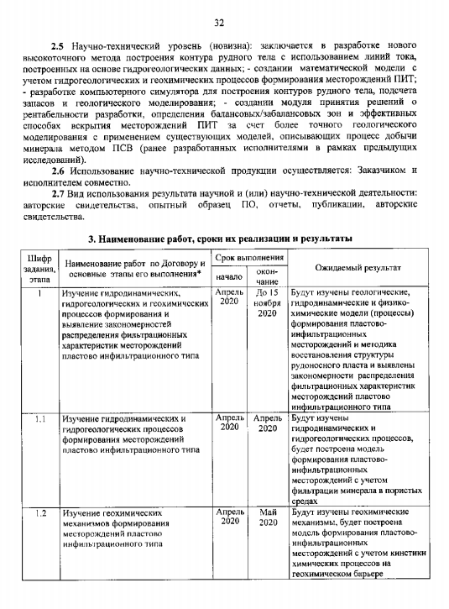
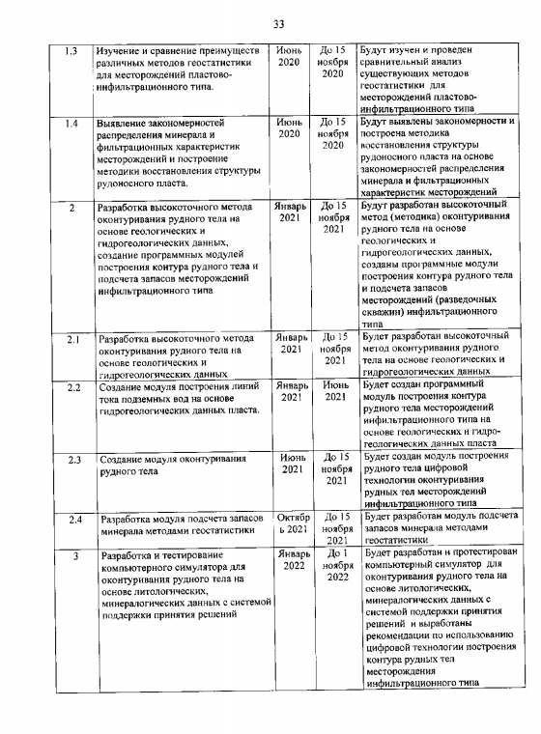
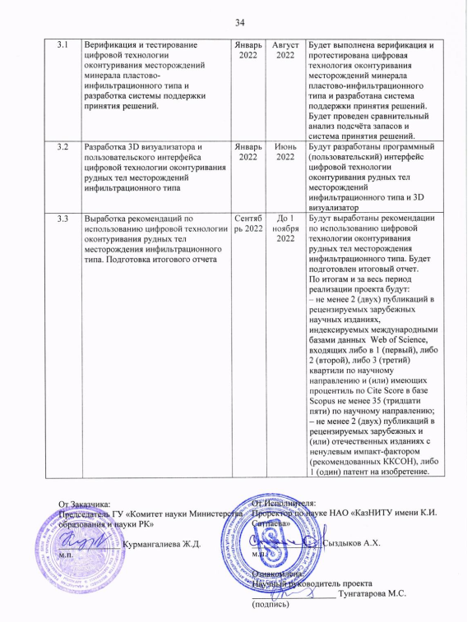

ПРИЛОЖЕНИЕ Б
Перечень опубликованных работ по теме за 2020 год

№ | Выходные данные работ | Ссылка
2020 год
 | M.S. Tungatarova, M.B. Kurmanseiit, N. Shayakhmetov GPU accelerated modeling of In-Situ Leaching process and Streamline based reactive transport simulation accepted to Procedia Computer Science Journal | В приложении В
 | Айжулов Д.Е., Шаяхметов Н.М., Құрмансейіт М.Б., Тунгатарова М.С., Алибаева К.А. Симулятор для генерации (формирования) тестовой геологической модели месторождений пластово-инфильтрационного типа // Свидетельство о внесении сведений в государственный реестр прав на объекты, охраняемые автосрким правом №13134 от 11.11.2020 | В приложении В

ПРИЛОЖЕНИЕ В
Подтверждающие документы
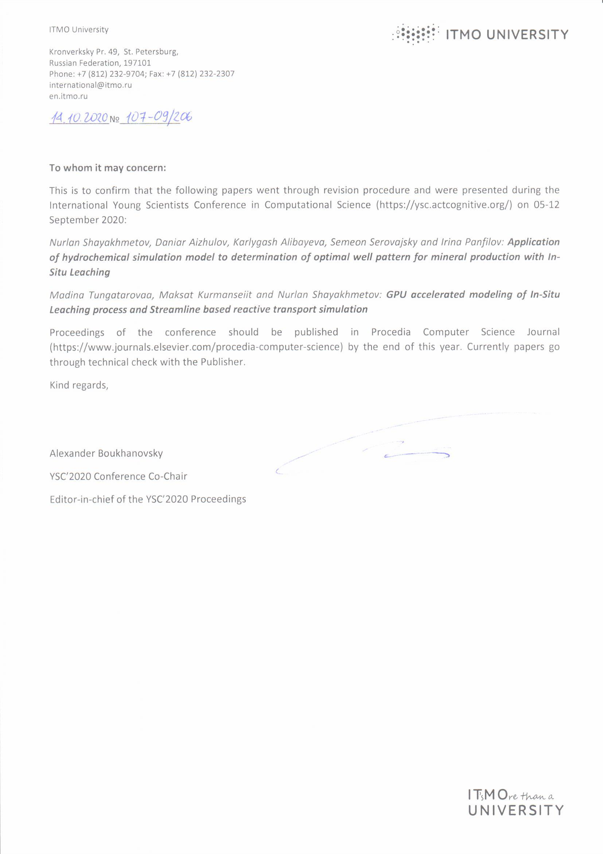
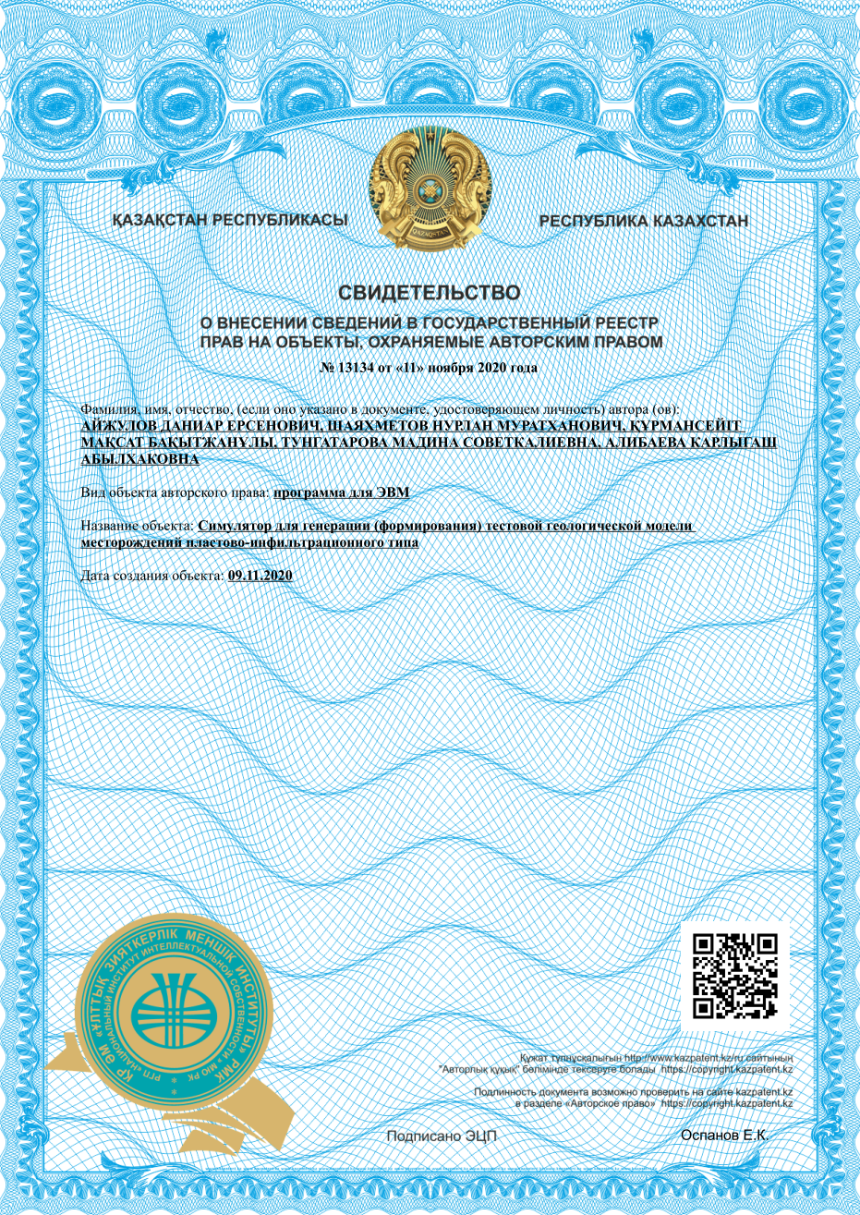

ПРИЛОЖЕНИЕ Г
Выписка из протокола НТС


